Федеральное государственное бюджетное образовательное учреждение высшего профессионального образования

Санкт-Петербургский государственный университет

Институт «Высшая школа менеджмента»

**СОВЕРШЕНСТВОВАНИЕ ПРОЦЕССА ПРОГНОЗИРОВАНИЯ ЗАТРАТ НА ПОСТАВКИ ТОВАРОВ В КОМПАНИИ ООО «АПОЛЛО»**

Выпускная квалификационная работа студентки 4 курса направление 38.03.02 – Менеджмент, шифр образовательной программы СВ.5070.2015

**Антипина Линда Виктория Игоревна**



*(подпись)*

Научный руководитель: ассистент кафедры операционного менеджмента

Левченко Анна Владимировна

*(подпись)*

«СООТВЕТСТВУЕТ ТРЕБОВАНИЯМ»



*(подпись научного руководителя)*

«30» мая 2021 г.

Санкт-Петербург

2021

ЗАЯВЛЕНИЕ О САМОСТОЯТЕЛЬНОМ ВЫПОЛНЕНИИ ВЫПУСКНОЙ КВАЛИФИКАЦИОННОЙ РАБОТЫ

Я, **Антипина Линда Виктория Игоревна,** студентка 4 курса направления 080200 «Менеджмент» (профиль подготовки – Логистика), заявляю, что в моей выпускной квалификационной работе на тему **«Совершенствование процесса прогнозирования затрат на поставки товаров в компании ООО «Аполло»»,** представленной в службу обеспечения программ бакалавриата для последующей передачи в государственную аттестационную комиссию для публичной защиты, не содержится элементов плагиата. Все прямые заимствования из печатных и электронных источников, а также из защищённых ранее курсовых и выпускных квалификационных работ, кандидатских и докторских диссертаций имеют соответствующие ссылки.

Мне известно содержание п. 9.7.1 Правил обучения по основным образовательным программам высшего и среднего профессионального образования в СПбГУ о том, что «ВКР выполняется индивидуально каждым студентом под руководством назначенного ему научного руководителя», и п. 51 Устава федерального государственного бюджетного образовательного учреждения высшего профессионального образования «Санкт-Петербургский государственный университет» о том, что «студент подлежит отчислению из Санкт-Петербургского университета за представление курсовой или выпускной квалификационной работы, выполненной другим лицом (лицами)».



____________________________________ (Подпись студента)

03.06.2021 (Дата)

Оглавление

ЗАЯВЛЕНИЕ О САМОСТОЯТЕЛЬНОМ ВЫПОЛНЕНИИ ВЫПУСКНОЙ КВАЛИФИКАЦИОННОЙ РАБОТЫ 5

Введение 4

Глава 1. Описание компании и выявление проблемы в прогнозировании затрат на поставку товаров 6

1.1 Общие сведения о компании «Аполло» 6

1.2 Показатели эффективности логистического отдела 10

1.3 Принципы осуществления поставки товаров 13

1.4 Проблема прогнозирования затрат на поставку товаров 17

Выводы по главе 1 19

Глава 2. Методы и инструменты решения выявленных проблем 22

2.1 Описание текущего процесса прогнозирования затрат на поставку товаров 22

2.2 Проблемы и направления совершенствования прогнозирования затрат на товары 26

2.3 Техническое совершенствование программы 1С 29

2.4 Совершенствование данных при подсчёте общих весовых характеристик с помощью паллетного борта 34

Выводы по главе 2 37

Глава 3. Совершенствование прогнозирования затрат на поставку товаров компании ООО «Аполло» 39

3.1 Получение заявок на товар и формирование транспортного планирования 39

3.2 Выбор способа поставки 44

3.3 Формализация усовершенствованного прогнозирования затрат 51

Выводы по главе 3 55

Заключение 57

Используемые источники 59

Приложения 63

Приложение А. Транспортный калькулятор в Excel 63

Приложение Б. Выручка нетто компании Аполло 64

Приложение В. Структура оформления заказа клиента в компании Аполло 65

# Введение

**Актуальность работы**

Данная работа представлена в формате консультационного проекта для торговой и производственной компании «Аполло». Компания является производителем, а также дистрибьютером товаров домашнего обихода: столовые приборы, ножи, сервировка, приготовление, текстиль, ванная комната, уборка. 80% товара компания «Аполло» производит в Китае, дизайн товара разрабатывается в России, а само производство находится на аутсорсинге. Компания также выступает в роли дистрибьютера для 15% продаваемой продукции, и остальные 5% товара приобретаются для перепродажи (разовая покупка). «Аполло» основана в 2001-м году, имеет почти 20-ти летний опыт работы в сфере производства и торговли бытовыми товарами, ставя в приоритет красоту, качество. Компания имеет большое число клиентов не только в различных регионах России, но и за рубежом. Для того, чтобы получить наибольшую прибыль от поставляемой продукции, важно выявить наиболее эффективный подход подсчёта затрат на перевозку товаров с учётом всех неопределённостей рынка, иметь возможность оперативно выбирать наилучшие транспортные компании для перевозки, сохраняя сформированную стоимость продукции. Исходя из тенденций развития отрасли товаров домашнего обихода, компании регулярно вводят новые товары в свой ассортимент, которые имеют разные размер и вес, что также влияет на стоимость поставки товара.

Таким образом, компании важно обеспечить систематизированный процесс прогнозирования затрат на поставки товаров с учётом неопределённости рынка и различных товарных характеристик, оперативно выбирать транспортную компанию, имея возможность сохранить эффективность и гибкость в рамках процесса поставки товаров в кризисных ситуациях, что особенно актуально в период пандемии.

**Цели и задачи исследования**

Работа заключается в совершенствовании процесса прогнозирования затрат на поставки товаров различных габаритов в определенные точки в различных регионах России, назначенные клиентом. На данный момент процесс не имеет определённого регламента. Прогнозирование затрата на поставку товара формируется исходя из опыта, приобретённого в прошлом. Проблемы выявлены на этапе работы с матрицей заявок, выбора способа поставки товара, на этапе поиска поставщиков и на этапе анализа поставщика.

Решение данной проблемы может создать прочную основу для формирования ценообразования товаров и повышения конкурентоспособности в последствии увеличения эффективности и скорости поставки товаров. Таким образом, данная работа посвящена разработке рекомендаций по совершенствованию прогнозирования затрат на поставки товаров до клиентов.

Целью работы является разработка рекомендаций, направленных на совершенствование прогнозирования затрат на поставки товаров до клиентов. Для достижения поставленных целей предполагается решить следующие задачи:

1. Изучить деятельность ООО «Аполло», сформировать представления действующего процесса прогнозирования затрат на снабжение клиентов;
2. Выявить проблемную область в процессе прогнозирования;
3. Выявить пути совершенствования процесса прогнозирования затрат на поставки товаров;
4. Разработать подход для решения проблемы;
5. Провести экономическую оценку результатов перспектив применения предложенных подходов.

**Предполагаемый результат работы:**

* Описан действующий процесс прогнозирования затрат на поставку товаров до клиентов;
* Выявлены ключевые недостатки действующего процесса;
* Предложены пути совершенствования процесса и отбора транспортных компаний;
* Разработаны рекомендаций по реализации предложенных изменений в целях совершенствования процесса прогнозирования затрат на поставку товаров.

**Объект работы –** ООО «Аполло», **предмет** – процесс прогнозирования затрат на поставку товаров до клиентов. В качестве инструментов используютcя методы оценки эффективности предполагаемых решений, методы описания бизнес-процессов и аналитические инструменты.

В качестве основных источников информации использованы планово-учетная документация организации, интервью с представителями компании, научные труды отечественных и зарубежных специалистов в области логистики и управлении цепями поставок, индивидуальное наблюдение.

# Глава 1. Описание компании и выявление проблемы в прогнозировании затрат на поставку товаров

## Общие сведения о компании «Аполло»

Компания «Аполло» занимается производством и оптовой торговлей товаров для домашнего обихода: столовые приборы, ножи, сервировка, приготовление, текстиль, ванная комната, уборка. «Аполло» стремится быть доступным для всех, делая свои товары удобными и функциональными с предельно простым уходом. Товары создаются из самых безопасных материалов в соответствии с самыми строгими гигиеническими требованиями. Миссия компания – «украсить нашими доступными товарами каждый дом». [1]

Организация основана в 2001 году, на сегодняшний день компания поставляет свою продукцию оптом около 49-ти клиентом, которые находятся в различных регионах РФ. 80% продаваемого товара компания «Аполло» производит в Китае, дизайн товара разрабатывается в России самостоятельно, а само производство находится на аутсорсинге. Компания также выступает в роли дистрибьютера для 15% продаваемой продукции, которая так же произведена в Китае. Цены на покупку такого товара из Китая согласуются по договору и затем товар продаётся в России с наценкой. Остальные 5% товара приобретаются для перепродажи (разовая покупка). Весь товарный ассортимент компании объединяет доступность как с функциональной точки зрения, так и с ценовой, качество и простота в уходе.

Основываясь на двадцатилетнем опыте в данной сфере, компания расширяет своё присутствие на рынке с помощью диверсификации в различные товары для дома и дифференциации продукции по дизайну и функциональности. Компания следит за новейшими трендами в сфере товаров домашнего обихода, стараясь обхватить неординарными функциями и дизайном большую аудиторию. На данный момент организация заострила своё внимание на диверсификации, исследуя новые линейки товаров, которые были бы экономически выгодными, например мыльницы, пробки для бутылок и тому подобное. В «Аполло» по-прежнему отмечается высокий спрос на ножи и сервис, данный тип продукции является самой прибыльной и востребованной в компании. Стоит отметить, что пандемия сыграла компании на руку, так как рост спроса на кухонные товары вырос в связи с ограничением работы ресторанов и других мест общественного питания.

Компания ставит перед собой цели дальнейшего расширения типов товара для домашнего обихода, расширения своего присутствия как на Российском рынке, так и на зарубежном за счёт новых типов товаров и уникального дизайна. Также «Аполло» рассчитывает увеличить количество клиентов за счёт совершенствования внутренних процессов в компании, которые позволят увеличить скорость работы, тем самым обеспечив гибкость, эффективность и качество.

За период с первого квартала 2020 года по четвёртый квартал 2020 год в компании наблюдается рост процента затрат на логистику, который вырос с первого квартала примерно на 2 процента, как видно на рисунке 1 (приложение Б), однако целью коммерческого отдела, отдела логистики и финансового отдела является минимизация данного значения. По итогам 2020 года, как можно заметить на рисунке 2, рост компании составил примерно 38% по сравнению с 2018 годом, выручка за последний период составила – 1 331 489 234 рублей.

1. Темп роста логистических затрат за 2020 год по кварталам (в %)
2. Выручка компании «Аполло» с 2018 по 2020 год в рублях

Рынок товаров домашнего обихода в 2020 году пострадал не сильно, в отличии от многих других он начал расти активнее чем прежде. Спрос во время пандемии на кухонную утварь начал расти, в связи с тем, что люди не могли посетить рестораны, кафе и другие заведения, и поэтому стали чаще готовить дома. Также пандемия поспособствовала росту продаж в интернет-магазинах, что обусловлено тем, что все магазины были закрыты.

Для данного рынка также характерны «ценовые войны». Например, компания Х устанавливает розничную цену, и в то же время другое подразделение этой же компании устраивает в онлайн агрегаторах распродажу, таким образом обрушая рынок.[2]

На данный момент «Аполло» имеет большое количество наименований продаваемых товаров с разными объёмно весовыми характеристиками в ассортименте. Раз в год, ассортимент подвергается изменениям, прибавляются новые товары, товары, которые имеют совсем низкий спрос, снимаются с продаж. Под низким спросом понимаются товары, оборачиваемость которых больше 30 дней. После проведения анализа причин низкого спроса товар либо ликвидируют, либо устраняют сами причины низкого спроса, например меняют расположение товара на полке.

Новые товары делятся на две группы: товары, у которых общие весовые категории не меняются, только внешние характеристики иные, и товары, формирующие новую группу товаров, у которых общие весовые категории существенно отличаются от других.

Все заявки на отгрузку склада, сформированные коммерческим отделом, фиксируются в 1С в разделе заказы покупателей. В течение дня обрабатывается около двадцати заявок, которые должны быть обработаны с 16 до 17 часов, то есть на обработку даётся один час. В данных заявках можно выявить все подробности заказа, а именно: контрагент, грузополучатель, адрес доставки, договор, статус заказа. Во вкладке номенклатура в том же разделе, находится вся подробная информация о самом товаре (наименование, общие весовые характеристики товара, количество, стоимость за штуку и за весь заказ с учётом НДС и без него). Данные заявки обслуживаются логистическим отделом для построения и формирования транспортного планирования. Весь процесс поставки и интеграции с покупателями протекает через 1С, Электронный документооборот или же по почте, если контрагент не обладает доступом в данные программы. Однако интеграция с транспортными компаниями осуществляется по почте, только оплата транспортной компании проводиться в 1С и затем также отображается в электронном документообороте.

**Таблица 1 — ABC анализ товаров компании «Аполло»**

|  |  |  |  |  |  |  |
| --- | --- | --- | --- | --- | --- | --- |
| Группы товаров | Выручка | Доля | Накопительная доля | ABC | Новые и старые группы | Затраты на логистику |
| Ножи (ножи, наборы ножей, точилы и т.п.) | конфиденциально | 30,28% | 30,28% | A | старая группа | средние логистика |
| Столовые приборы (столовая навеска, наборы столовых приборов) | 16,05% | 46,32% | A | старая группа | средние логистика |
| Кухонная утварь (овощечистки, прессы, БКУ, МКУ, штопора и т.п.) | 14,90% | 61,22% | A | старая группа | средние логистика |
| Посуда для чая и сервировки стола (чайники, Френч-прессы, кофеварки, кружки и т.п.) | 17,62% | 78,84% | A | старая группа | высокие |
| Аксессуары для кухни (подставки, крышки, терки и т.п.) | 6,26% | 85,11% | B | старая группа | часть ассортимента средние затраты, часть высокие, например крышки от насекомых |
| Выпечка (Все для выпечки) | 5,75% | 90,86% | B | старая группа | средние |
| Уборка | 1,55% | 92,40% | В | Новая группа | высокие |
| Доски | 1,99% | 94,40% | В | старая группа | средние |
| Детские посуды, аксессуары | 1,39% | 95,79% | С | старая группа | средние |
| Кастрюли | 4,21% | 100,00% | С | старая группа | высокие |

Составлено автором

Для каждого клиента менеджеры по продажам составляют ABC анализ по конкретным товарам, в которых они заинтересованы. Для того, чтобы понять какие товары наиболее и наименее прибыльные для компании «Аполло», был составлен ABC анализ по группам товаров, которые указаны в таблице 1. Расчёты осуществлялись путём выгрузки годовой отчётности из 1С в Excel, где вручную проводился ABC-анализ. В 1С товары рассортированы по группам, но поскольку были выявлены похожие группы, некоторые из них были объединены. Нужно отметить, что внутри каждой группы есть товары, которые входят в группу A, B или C, поэтому таблица даёт лишь общее представление о товарном ассортименте. Так же таблица дополнительно отражает, новая ли это группа в компании или же старая, и затраты на логистику (минимальные, средние, высокие). Данные показатели были сформированы, опираясь на опыт менеджеров по продажам коммерческого отдела.

## 1.2 Показатели эффективности логистического отдела

Логистический отдел, как можно увидеть на рисунке 4, состоит из трёх человек, которые напрямую подчиняются генеральному директору.

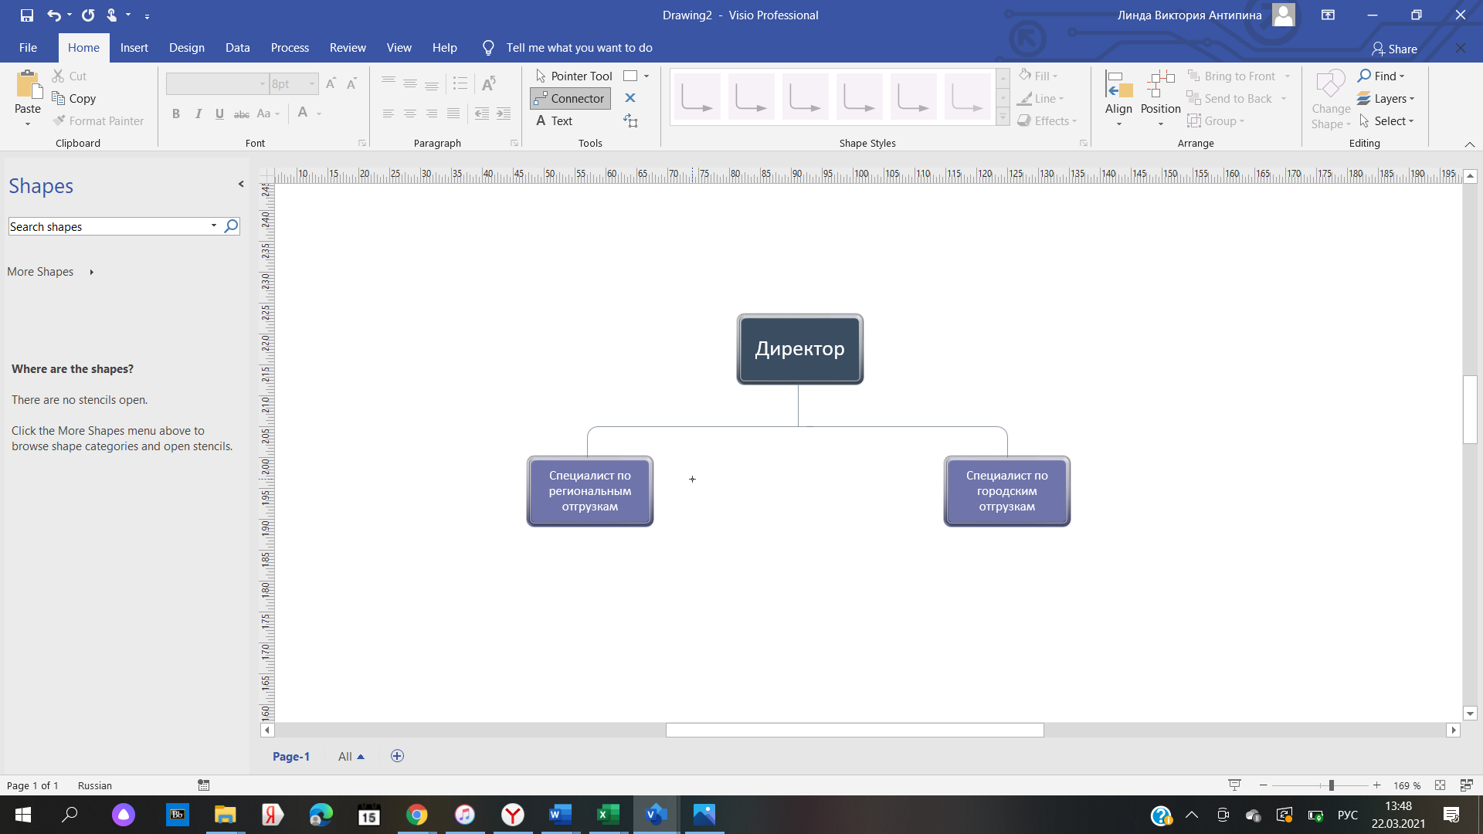

1. Структура коммерческого отдела

**Специалист по региональным отгрузкам,** находится в подчинении у директора отдела логистики и осуществляет:

* Формирование заявок в транспортную компанию;
* Распределение заказов по транспортным компания в зависимости от условий поставки;
* Установку срока доставки и вида транспорта;
* Отслеживание и выполнения сроков доставки перед клиентами;
* Взаимодействие с транспортными компаниями по внештатным ситуациям.

**Специалист по городским отгрузкам,** так женаходиться в подчинении у директора отдела логистики и осуществляет:

* Составление маршрутов для собственного автопарка водителей,
* Контроль исполнения доставок каждого из водителей;
* Проверка первичных документов от водителей;
* Обработка фидбеков клиентов.

**Директор отела логистики**, отвечает за работу всего отдела и осуществляет:

* Контроль работы специалистов;
* Контроль за счетами, за водителями, за транспортными компаниями;
* Контроль всех денежных средств, которые тратятся на логистику до клиента;
* Контроль поставки от поставщиков на внутреннем рынке;
* Мониторинг цен, тарифов транспортных компаний;
* Претензионная работа;
* Страхование

Нужно отметить, что поставками товара с производства в Китае до складов занимается отдел внешней экономической деятельности. Они связываются с заводом и договариваются о дате отгрузки готовой продукции, информируя при этом брокера с логистической компании с которой сотрудничает компания «Аполло». Задача брокера перевести контейнер в Россию, растаможить и доставить до склада в Санкт-Петербурге. В этом случае компания «Аполло» оплачивает услуги логистической компании и пошлины.

На данный момент эффективность поставки товаров в организации измеряется такими показателями как:

* Транспортный процент. (данный показатель определяет соотношение суммы реализации товара и стоимость транспортных услуг). Средний транспортный процент равен 3%, каждый контрагент в результате имеет разный транспортный процент. Чем ближе процент к нулю, тем лучше для компании;
* Процент затрат на логистику в общих затратах, показывает общую эффективность логистики в целом. Чем меньше процент, тем лучше для компании.
* Срок доставки. Данный показатель отображает долю просроченных заказов, которая должна стремиться к нулю. Дело в том, что, если груз задерживается в распределительном центре или где либо, компания терпит издержки. В основном такие случае происходят с более дешёвыми транспортными компаниями, под график которых приходится подстраиваться. В иных случаях компания выдвигает штраф транспортной компании в размере от 10 до 15 процентов от стоимости поставки или же клиентом выдвигается претензия. В среднем в год бывает по 4 претензии.

Транспортный процент и процент логистических затрат в общих затратах являются одним из самых важных и отслеживаемых показателей для компании. Транспортный процент проверяется ежемесячно, а процент логистических затрат каждый квартал. Транспортный процент в среднем достигает около 3%, но если рассматривать отдельные компании, куда поставлялся новый товар, то можно заметить, что показатель может достигать и более 6%, что говорит о том, что поставка была не выгодна для компании. Исходя из отчётности выгруженной из 1С за 3 квартал 2020 года, например, можно увидеть, что из 345 заявок 137 заявок имели транспортный процент выше трёх. На рисунке 3 можно увидеть часть отчётности, где видно на сколько транспортный процент в единичных случаях может быть высок. При этом стоит отметить, что за 3 квартал средний транспортный процент составлял 2,57%. За данный период самый большой транспортный процент достиг до 89%.

**Таблица 2 — Часть отчётности транспортного процента за 3 квартал 2020 года**

|  |  |  |  |  |
| --- | --- | --- | --- | --- |
| **Менеджер, Контрагент** | | **Обеспечено транспортными документами** | | |
| **Сумма отгрузки** | **Транспортные расходы всего** | |
| **Сумма, руб** | **Процент** |
|  | Торгсервис 11 | **Конфиденциально** | **Конфиденциально** | 7,36 |
|  | Торгсервис 127 | 10,67 |
|  | Торгсервис 25 | 14,1 |
|  | Торгсервис 27 | 14,3 |
|  | Торгсервис 28 | 15,36 |
|  | Торгсервис 29 | 5,29 |
|  | Торгсервис 35 | 3,69 |
|  | Торгсервис 39 | 6,6 |
|  | Торгсервис 59 | 5,54 |
|  | Торгсервис 66 | 5,85 |
|  | Торгсервис 69 | 3,22 |
|  | Торгсервис 72 | 5,95 |
|  | Торгсервис 74 | 4,05 |
|  | Торгсервис 78 | 1,76 |
|  | Торгсервис 86 | 6,24 |

Источник: данные компании ООО «Аполло»

Рассматривая процент логистических затрат в течение четырёх кварталов 2020 года на рисунке 1, можно заметить, что первые два квартала показывали значительный рост затрат на логистику, затем, такую же тенденцию показал четвёртый квартал. В основном это связанно с тем, что «Аполло» начала включать в ассортимент дешёвые товары, которые при этом имеют достаточно большие объёмно весовые характеристики, что в результате приносит меньшую прибыльность, а затрат больше. Более того, неизвестно каков будет спрос на новые товары, особенно эта трудность ощущалась в 2020 году по причине коронавирусной инфекции.

## 1.3 Принципы осуществления поставки товаров

Компания зарегистрирована в Санкт-Петербурге, там же и находится их главный офис, где расположены отделы: финансов, маркетинга, логистики, коммерческий, логистический, HR, информационно-технологический. Производство компании «Аполло» на аутсорсинге и находиться в Китае. Все отделы подчиняются генеральному директору компании, тем самым имея функциональную организационную структуру. Также организация владеет своим автопарком и складом в Санкт-Петербурге для хранения готовой продукции, упаковки и переупаковки товара, а также арендует склад в Колпино для долгосрочного хранения товаров. Нужно также отметить, что все отделы постоянно взаимодействуют друг с другом.

Коммерческий отдел состоит из 39 человек: директора коммерческого отдела, заместителя директора коммерческого отдела, отдел дистрибуции и магазинов онлайн (12 человек), отдела управления запасами (1 человек), федеральный отдел по работе с сетевыми клиентами (6 человек) и отдел по работе с региональными сетевыми клиентами (15 человек). В общем и целом, коммерческий отдел занимается закупкой товара, получением заказов от клиентов, уточнение грузополучателя, сроки и детали упаковки и маркировки также обязанность коммерческого отдела.

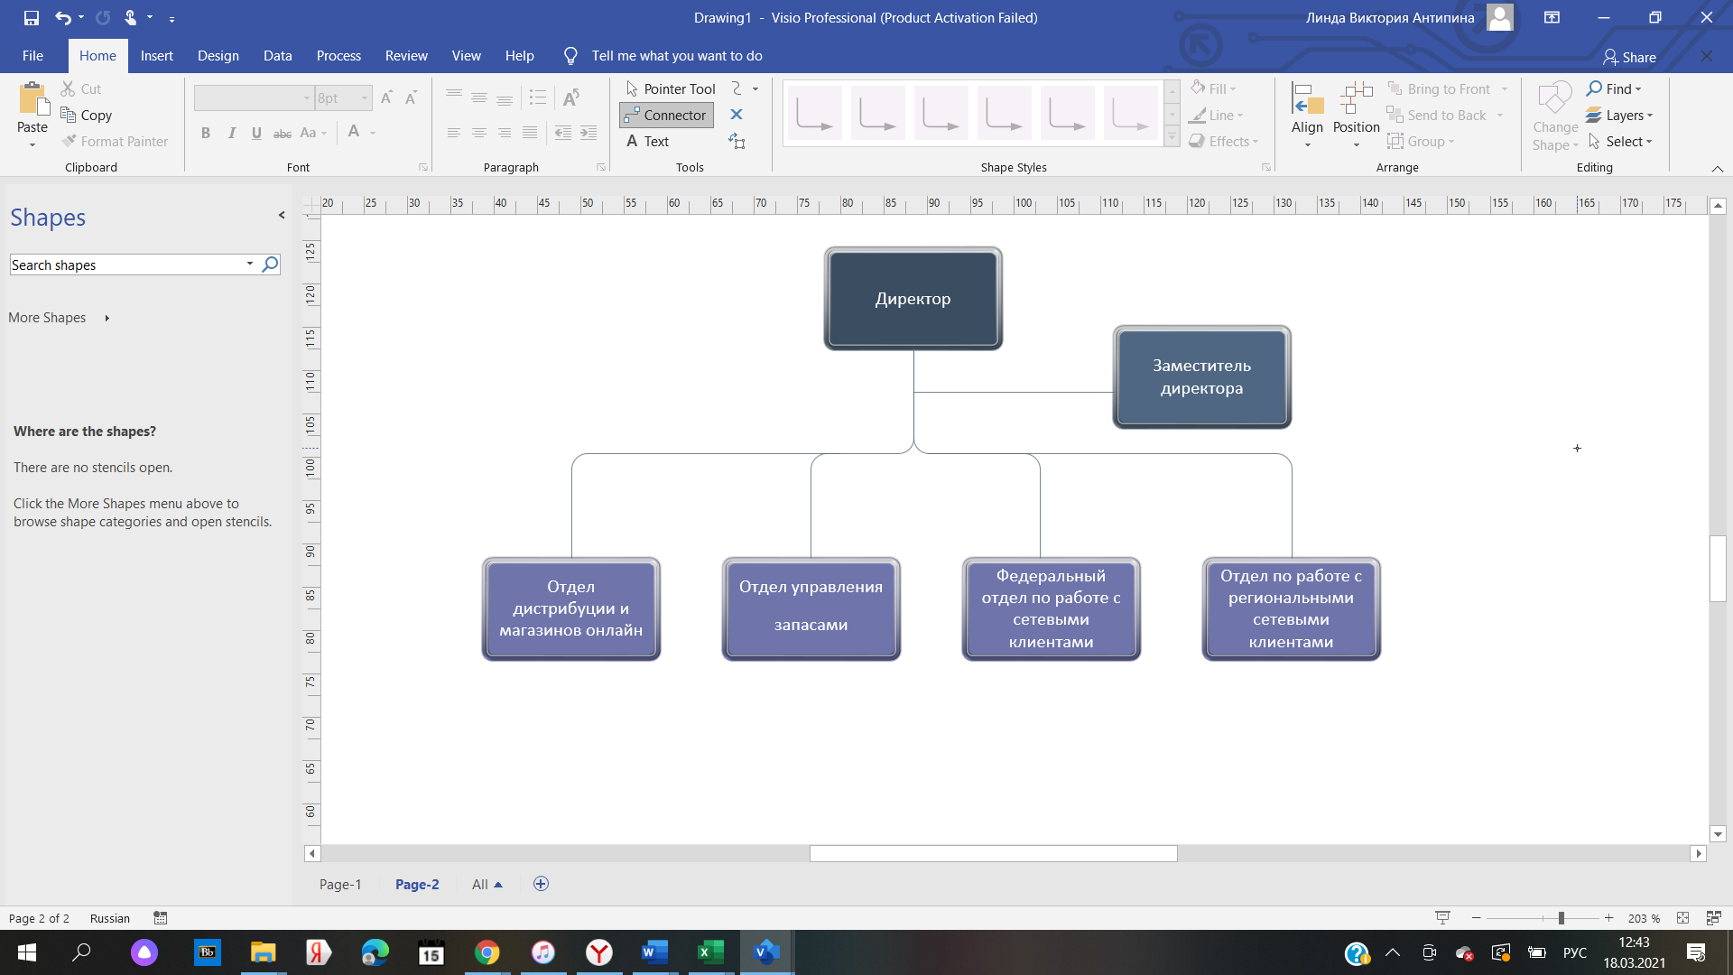

1. Структура коммерческого отдела

После данных задач отдел логистики получает подтверждение заказа от клиентов, а также оговаривают условия поставки. Всего есть два варианта, поставка товара до магазина клиента или поставка до распределительного центра. Распределительные центры представляют собой склад, в который транспортируются товары и продукции производителей для дальнейшего распределения по другим хранилищам, складам или торговым точкам.[3]

Всего в организации существует три типа доставки товаров:

1. Первый способ доставки заключается в том, что компания «Аполло» сама поставляет товар до распределительного центра или магазина в пределах Санкт-Петербурга, Москвы, Тулы, Московской области и Ленинградской области.

2. Во втором способе компания поставляет товар до точки сбора груза транспортной компании. Далее, транспортная компания поставляет товар до распределительного центра, где в последствии клиент принимает товар или до магазина контрагента. Такой способ доставки осуществляется с помощью автотранспорта до 4500 километров.

3. В третьем способе уже задействованы две или несколько транспортных компаний. Например, компания «Аполло» довозит товар до определённыой точки, откуда транспортная компания Х довозит товар до другой точки, откуда транспортная компания Y уже довозит до распределительного центра, где в последствии клиент принимает товар, или до магазина контрагента. Такой способ используется, когда нужно привезти груз в точку до куда только на автотранспорте добраться невозможно, например до Сахалина, или же если цена более выгодная несмотря на более длительный срок доставки. Товар перевозят, используя железную дорогу, авиатранспорт, морской транспорт и автотранспорт. На транспортном листе учитываются несколько транспортных компаний. В 1С в таких случаях, сначала ставится первый адрес отгрузки для транспортной компании Х, при этом отмечая конечный адрес грузополучателя. Так же в 1С ставится сноска, что поставка «межгород».

В таблице 2 указаны все плюсы и минусы каждого типа доставки товара для компании «Аполло».

**Таблица 3 — Плюсы и минусы каждого типа доставки для компании «Аполло»**

|  |  |  |
| --- | --- | --- |
| Первый способ  (самостоятельная перевозка) | Второй способ (сотрудничая с одной транспортной компанией) | Третий способ  (сотрудничая с двумя или несколькими транспортными компаниями) |
| +  Наименее затратный способ (самый дешёвый способ). | +  Скорость (в основном используется автотранспорт, так как другими транспортными средствами товар поставляется дольше из-за того, что он выдвигается по определённому расписанию). | +  Большая грузоподъёмность;  Дешевле для перевозки. |
| -  Данный способ имеет рамки (нельзя увеличивать штат сотрудников иначе становится дорого);  Нельзя вести заказы в большом количестве далеко. | -  Дороже (больше тратишь на бензин, так как нужно перевезти дальше);  Маленькая грузоподъёмность. | -  Маленькая скорость (товар доставляется до месяца);  Дата доставки ориентировочная (неточная). |

Составлена автором

Затем склад подтверждает отгрузку. Все заявки, маркировки и так далее отображены в электронном документообороте. Тем самым логистический отдел видит все заявки на отгрузку и формирует транспортное планирование.

Процесс поставки товаров не регламентирован официальными внутренними документами, поэтому процесс подчиняется в первую очередь требования законодательства. Основные принципы на данный момент закреплены в системе Честный ЗНАК — Национальная система цифровой маркировки и прослеживаемости товаров Центра развития перспективных технологий, созданного для реализации глобальных проектов в цифровой экономике. Основная задача системы Честный ЗНАК — гарантировать потребителям подлинность и заявленное качество приобретаемой продукции.[4] На каждый товар производитель наносит цифровой код, который в последствии фиксирует каждый этап пути. Доставив товар до контрагента, товар сканируют и размещают на полке, после того как товар продали на кассе, код выходит из оборота в системе. Таким образом клиент и контрагент могут также просмотреть характеристику товара и все этапы, пройденные им.

Во время перевозки товара водители автотранспорта также должны иметь серию документов при проверке, а именно: УПД (универсальный передаточный документ) или товарная накладная, транспортная накладная и сертификаты для товаров, не произведённых на территории РФ.

Универсальный передаточный документ содержит все реквизиты, которые есть в счете-фактуре. Кроме того, в нем есть строки и графы, в которых необходимо указать код товара, услуги по КВЭД или ОКУН, а также информацию о транспортировке и передаче груза и прочее.[5]

Транспортная накладная – первичный документ, который предназначен для учета движения товарно-материальных ценностей и сопровождает груз при его перевозке от грузоотправителя к грузополучателю. [6]

Основной ассортимент компании Аполло, произведён в Китае, поэтому при перевозке данных товаров на территории РФ требуется сертификат соответствия. Данный сертификат, отображает безопасность продукции государственными органами, и согласие со стандартами, установленными техническими регламентами ГОСТом.[7] Данный сертификат выдаётся при наличии лабораторных исследований продаваемой продукции.

## 1.4 Проблема прогнозирования затрат на поставку товаров

Проведя анализ отчета о прибылях и убытках за период с 01.01.2020 по 31.12.2020, были выявлены следующие тренды роста маржинальной прибыли, прибыли нетто и логистических затрат, которые можно увидеть на рисунке 5. Маржинальная прибыль – это разница между выручкой от реализации и переменными издержками, иными словами это часть выручки, которая остается у предприятия для покрытия постоянных затрат и получения прибыли.[8] Выручка нетто - это вся валовая выручка, которую получает предприятие на основе выполнения заключенных договоров, за минусом налога на добавленную стоимость, акцизов и других аналогичных обязательных платежей.[9] Логистические затраты – представляют собой денежное выражение использованной рабочей силы, средств и предметов труда, финансовые затраты и различные негативные последствия форс-мажорных событий, которые обусловлены продвижением материальных ценностей (сырья, материалов, изделий, товаров) на предприятии и между предприятиями, а также поддержанием запасов.[10]

Для того чтобы сравнить данные показатели между собой за каждый квартал, был выявлен % роста каждого из них, то есть отношение показателя текущего периода на показатель предыдущего периода умноженное на 100. Как можно увидеть на рисунке 5 логистические затраты росли с каждым кварталом, а маржинальная прибыль и выручка нетто стремительно росли к 3 кварталу и существенно уменьшили темп роста к четвёртому кварталу. Нужно обратить внимание что во втором квартале рост выручки нетто был выше, чем рост маржинальной прибыли на 0,04%, а в четвёртом квартале на 0,1. Тем временем рост затрат на логистику был выше темпа роста выручки нетто во втором квартале на 0,06%, а в четвёртом квартале на 0,4%.

1. Тренд маржинальной прибыли, выручки нетто и затрат на логистику в %

Отсюда следует, что из-за стремительного роста логистических затрат, компания недополучает прибыль со своего товара. Это происходит по причине того, что при ценообразовании не учитывался рост логистических затрат, а именно % логистических затрат при ценообразовании становится неизменным.

Стоит отметить, что ценообразование товаров осуществляется по следующей формуле: *стоимость товара = себестоимость + наценка.* Где наценка составляет 20% от стоимости товара. Подразумевается, что в наценку входят логистические затраты, затраты на маркетинг и так далее.

Во время интервью с сотрудниками компании «Аполло» было отмечено, что компания недополучает прибыль именно из-за отсутствия прогнозирования логистических затрат, который не регламентирован. Сотрудники логистического отдела также подчёркивают, что отсутствие фиксированной процедуры прогнозирования затрат на некоторых этапах поставки товара, ведёт к следующим проблемам:

* Стоимость товаров не учитывает стоимость доставки товара (при формировании ценообразования опирается на стоимость товаров на рынке);
* Нет точной даты доставки, дата зависит от выбранной транспортной компании;
* Выбор способа поставки не регламентирован;
* Процесс поиска поставщика не регламентирован, имеется необходимость в проведении расчётов несколько раз (в момент переговоров, во время транспортного планирования);
* Не фиксируются предварительные затраты в 1С;
* Программа не рассчитывает предварительный тариф на поставку товаров (сразу тариф не учитывается);
* Отсутствие сравнительного анализа транспортных компаний;
* Не автоматизирован анализ поставщиков;
* Большой объём единовременной выгрузки.

Сосредоточившись на формализации и регламентации процесса прогнозирования затрат на поставки товаров компании «Аполло» до клиентов, организация сможет улучшить свою экономическую эффективность и быстрее развиваться, что подчёркивает важность разрабатываемых рекомендаций в данной работе.

## Выводы по главе 1

Компания «Аполло» занимается производством и оптовой торговлей товаров для домашнего обихода: столовые приборы, ножи, сервировка, приготовление, текстиль, ванная комната уборка. Организация основана в 2001 году, на сегодняшний день компания поставляет свою продукцию оптом около 49-ти клиентом, которые находятся в различных регионах РФ. 80% продаваемого товара компания «Аполло» производит в Китае, дизайн товара разрабатывается в России самостоятельно, а само производство находится на аутсорсинге. Компания также выступает в роли дистрибьютера для 15% продаваемой продукции, и остальные 5% товара приобретаются для перепродажи (разовая покупка).

Всего в организации существует три типа доставки товаров:

1. Первый способ доставки заключается в том, что компания «Аполло» сама поставляет товар до распределительного центра или магазина в пределах Санкт-Петербурга, Москвы, Тулы, Московской области и Ленинградской области.

2. Во втором способе компания поставляет товар до точки сбора груза транспортной компании. Далее, транспортная компания поставляет товар до распределительного центра, где в последствии клиент принимает товар или до магазина контрагента.

3. В третьем способе уже задействованы две или несколько транспортных компаний. Например, компания «Аполло» довозит товар до определённый точки, откуда транспортная компания Х довозит товар до другой точки, откуда транспортная компания Y уже довозит до распределительного центра, где в последствии клиент принимает товар, или до магазина контрагента.

Процесс поставки товаров не регламентирован официальными внутренними документами, поэтому процесс подчиняется в первую очередь требования законодательства.

На данный момент эффективность поставки товаров в организации измеряется такими показателями как:

* Транспортный процент;
* Процент затрат на логистику в общих затратах
* Срок доставки.

Для компании «Аполло» процесс прогнозирования затрат на поставки товаров до клиента играет важнейшую роль при ценообразовании, который впоследствии при правильном составлении помогает достичь экономической устойчивости и более положительного финансового результата.

Отсутствие фиксированной процедуры прогнозирования затрат на некоторых этапах поставки товара, ведёт к следующим проблема:

* Стоимость товаров не учитывает стоимость доставки товара (при формировании ценообразования опирается на стоимость товаров на рынке);
* Нет точной даты доставки, дата зависит от выбранной транспортной компании;
* Выбор способа поставки не регламентирован;
* Процесс поиска поставщика не регламентирована, имеется необходимость в проведении расчётов несколько раз (в момент переговоров, во время транспортного планирования);
* Не фиксируются предварительные затраты в 1С;
* Программа не рассчитывает предварительный тариф на поставку товаров (сразу тариф не учитывается);
* Отсутствие сравнительного анализа транспортных компаний;
* Не автоматизирован анализ поставщиков;
* Большой объём единовременной выгрузки.

Сосредоточившись на формализации и регламентации процесса прогнозирования затрат на поставки товаров компании «Аполло» до клиентов, организация сможет улучшить свою экономическую эффективность и быстрее развиваться, что подчёркивает важность разрабатываемых рекомендаций в данной работе.

Для обеспечения налаженного процесса прогнозирования затрат на поставки товаров для клиента, отдел логистики и коммерческий отдел оснащены всеми необходимыми программами и инструментами для совершенствования процесса прогнозирования затрат на поставки товаров до клиента, а именно автоматизированная система электронного документооборота и 1С. Данные программы являются базой для проведения всех аналитических процедур, которые позволят усовершенствовать весь процесс прогнозирования.

# Глава 2. Методы и инструменты решения выявленных проблем

## 2.1 Описание текущего процесса прогнозирования затрат на поставку товаров

В ходе анализа были определенны этапы текущего процесса поставки товаров (приложение В) с целью определения проблемных аспектов, препятствующих формированию более точного прогнозирования затрат на поставку товаров для клиентов. В рассматриваемой компании поставка товаров, начинается с обработки заявок контрагентов в коммерческом отделе, а завершается оплатой накладных транспортным компаниям и аналитикой отчётности за месячный период.

**Таблица 4 — Описание текущего процесса поставок компании «Аполло»**

|  |  |  |
| --- | --- | --- |
| **Процесс** | **Подпроцесс** | **Операции** |
| Поставка товара до клиента | Получение заявок на товар | Работа с матрицей заявок |
| Формирование транспортного планирования | Выбор способа поставки товара |
| Поиск поставщиков |
| Анализ поставщика |
| Подписание договора |
| Доставка товара | Выявление расхождений клиентом |
| Выполнение обязательств по оплате | Обработка актов сверки с поставщиками |
| Аналитика | Формирование отчётности |
| Корректировка цен |

Составлено автором

**Получение заявок на товар от контрагентов**

Процесс поставки начинается с получения заявок от контрагентов с требованием, какой конкретно товар необходим, в каком количестве и к какой дате. Заявка формируется в 1С и доступна каждому сотруднику в компании. Данная заявка состоит из трёх вкладок: «главная», «номенклатура», «логистика и склад». В данной вкладке заполнюятся следующие данные: наименование контрагента, грузополучатель, договор, адрес получателя, дата принятия заявки, внутренний номер на отгрузку с помощью которого работники на складе могут распознать местонахождение товара и статус заказа (заказ подтверждён). Дату отгрузки ставят примерно, на практике после формирования транспортного планирования, дата заказа меняется, но максимально близко к требуемой дате заказчика.

Во вкладке номенклатура указано наименование товара, общие весовые характеристики, артикул, количество, цена за штуку и сумма с учётом НДС и без его учёта.

**Формирование транспортного планирования**

Во в кладке «логистика и склад» отдел логистики формирует схему доставки. Как описано во второй главе выбирается тип доставки товара исходя из адреса доставки товара, если компания прибегает к услугам транспортной компании, то обязательно указывается её название. Нужно подчеркнуть, что 1С запоминает, использованную транспортную компанию уже отправленных ранее товаров (не новых). Впоследствии, 1С присваивает автоматически те же транспортные компании, к наименованиям товаров, которые уже ранее доставлялись тем самым не давая возможность выбрать наилучшую транспортную компанию. В обязательном порядке, подчёркивается, что доставка оплачивается компанией «Аполло», высчитываются показатели груза и отмечается уже точная дата отгрузки и доставки.

Стоит отметить, что показатели груза высчитывает 1С самостоятельно используя общие весовые характеристики товара: вес, объём, количество паллет. В результате данные показатели расходятся с расчётами транспортной компании примерно в 1,5 или в 2 раза, в зависимости от дистанции и с учётом многих других факторов, таких как, объём паллеты, вес паллеты. Отсюда следует, что прогнозированные затрат на транспортировку уже существенно отличаются от фактических. Стоит отметить, что прогнозируемые затраты на поставку в 1С не отображаются, тем самым затрудняя работу логистического отдела. В случае новых товаров, логистический отдел самостоятельно определяет транспортную компанию, используя таблицу Excel (приложение А), с тарифами компаний, с которыми сотрудничает «Аполло». Тарифы в таблице обновляются раз в квартал, раз в полгода или раз в год, всё зависит от изменений цен на нефть, валюты или изменений в условии заключённого договора. Так как отслеживание тарифов всех компаний производится вручную, тратится очень много времени, при этом сам тариф не всегда точный.

В процессе формирования номенклатуры, с клиентом ведутся переговоры, на которых обсуждается время, дата отгрузки, количество товара и его стоимость в зависимости от контрагента, для которого формируется ABC анализа, создававшийся индивидуально для каждого коммерческим отделом. После данного этапа, компания не может изменить стоимость заказа.

Далее, логистическим отделом формируется заявка на отгрузку, которая создаётся после полного формирования заказа. Данная заявка подаёт сигнал для склада – готовить заказ для отправки клиенту. Документ состоит из следующих вкладок: «главная», «номенклатура», «комментарии», «файлы», «честный знак». Самыми основными вкладками для рассмотрения для склада являются «главная» и «честный знак».

В главной вкладке указанно место хранения товара (город, наименование контрагента, грузоотправитель, грузополучатель, ФИО менеджера, формировавшего заказ, дата и время отгрузки и поставки). Также в данной вкладке отмечается хронология выполнения заявки, кем и когда выполнялся каждый этап, присваивается штрих код заявки и нумерация документа отгрузки. Во вкладке «частный знак» содержится наименования товара, артикул, количество и штрих кода.

По данным документам собирается весь заказ, проводят заявку и формируют отгрузочный документ в 1С, который состоит из вкладки «главное» и «документы груза». В главной вкладке указано название товара, адрес поставки, кто оплачивает поставку и в зависимости от способа поставки отмечают марку автомобиля или название транспортной компании. Если компания осуществляет поставку самостоятельно, то отмечают марку автомобиля, если же прибегают к услугам транспортной компании, то указывают название транспортной компании и номер экспедиторской расписки. Экспедиторская расписка — это документ, который составляется при заключении договора транспортной экспедиции экспедитором и передается клиенту в качестве подтверждения момента передачи груза заказчику.[11] Данная расписка передаёт ответственность за груз транспортной компании. Стоит отметить, что данная вкладка не отображает прогнозируемую стоимость доставки и точный срок доставки товара до клиента.

Вкладка документы груза отображает номер заявки, дату и время отгрузки, общие весовые характеристики груза и стоимость товара.

Все заявки сортируются по транспортным компаниям в реестре заявок 1С и отправляются им через ту же систему.

**Доставка товара**

На данном этапе товар уже считается доставленным до клиента. В зависимости от договора, товар доставляет до одной или более точек, указанных клиентом либо клиент принимает товар с распределительного центра самостоятельно.

Если товар поставлялся самостоятельно в пределах Санкт-Петербурга, Москвы, Тулы, Московской области и Ленинградской области, то при приёме контрагенту достаточно подписать накладную и всё.

В случае, когда компания прибегает к услугам транспортной компании, контрагент подписывает экспедиторскую расписку через электронный документооборот или же на месте письменно, если компания не владеет данными программами.

В случае недовольства клиента принятым грузом, формируется акт расхождения. Составление акта о расхождении происходит в случаях, когда выявляется разница между товарами, пришедшими к грузополучателю и теми параметрами, которые заявлены в отношении данных товаров в сопроводительных документах.[12] Данный акт формируется на месте пока водитель не уехал. Акт может быть написан, если товар не соответствует по товарным свойствам, наименованиям, внешнему виду, сорту, объему. Даже если целостность самой упаковки повреждена, у клиента достаточно этих оснований, чтобы оформить данный акт. После этого товар возвращается обратно на склад.

**Выполнение обязательств по оплате**

При заключении сделки с клиентами обговариваются момент расчёта за товар. В зависимости от коммерческих условий для клиента, осуществляется либо предоплата, либо пост оплата. За данную процедуру отвечает финансовый отдел, отдел логистики и коммерческий отдел могут только отследить неоплату в отчётности, которую они формирую за месяц.

Со своей же стороны компания «Аполло» оплачивает работу транспортной компании по завершению поставки, высылая счёт через 1С. За этот процесс также отвечает финансовый отдел.

**Аналитика**

В целях экономической эффективности компании «Аполло», совершенствования формирования ценообразования и прогнозирования затрат на поставку товаров, компания проводит ряд аналитических процедур, включающих себя в процесс поставки товаров, поскольку по их итогам могут меняться транспортные компании, с которыми организация сотрудничает, методы перевозки товаров и транспортное планирование в целом.

Ежемесячно отдел логистики формирует отчётность транспортных расходов на поставку товаров, который осуществляется в 1С. В эти расходы входят затраты на собственный транспорт, на транспортные компании, расходы на отгрузку. Самым главным показателем в отчётности является транспортный процент, который высчитывается для каждой обработанной заявки. Исходя с данной отчётности фиксируются неудачные заявки, транспортный процент которых превышает 3-ёх процентов. В основном показатель превышает 3% при поставке новых товаров или дешёвых товаров с большими габаритами. Также причиной таких ситуаций является отсутствие регулярного сравнительного анализа тарифов транспортных компаний.

Проведение анализа текущего процесса поставки товаров до клиента позволяет понять на чём основывается процесс прогнозирования затрат на поставку товаров. Для более чёткого понимания оформим все этапы поставки товаров до клиента в табличном виде, выделив такие этапы как получение заявок на товар, формирование транспортного планирования, доставка товара, выполнение обязательств по оплате и этап аналитики процесса поставок до клиента. На каждом этапе выделены осуществляемые операции, а именно: работа с матрицей заявок, выбор способа поставки товара, поиск поставщиков, анализ поставщика, подписание договора, выявление расхождений клиентом, обработка актов сверки с поставщиками, формирование отчётности за месяц, корректировка цен.

Таким образом матричное описание процесса поставки, на котором базируется процесс прогнозирования затрат, представлен в таблице 1. На основании описанного процесса проведён анализ проблем, препятствующих совершению более точного прогнозирования затрат на поставку товаров до клиентов компании «Аполло» и направления его совершенствования, представлены в следующем разделе.

## 2.2 Проблемы и направления совершенствования прогнозирования затрат на товары

В ходе анализа каждого этапа процесса поставки товара до клиентов компании «Аполло» были выявлены следующие проблемные места, которые препятствуют осуществлению более точного прогнозирования затрат. Данные этапы, а именно работа с матрицей заявок, выбор способа поставки товара, поиск поставщиков, анализ поставщика, требуют дальнейшего совершенствования. Далее предоставлено описание проблем, выявленных на каждом этапе.

**Таблица 5 — Описание текущего процесса поставок и выявленных проблем во время прогнозирования затрат компании «Аполло»**

|  |  |  |  |
| --- | --- | --- | --- |
| **Процесс** | **Подпроцесс** | **Операции** | **Выявление проблем** |
| Поставка товара до клиента | Получение заявок на товар | Работа с матрицей заявок | Нет точной даты доставки, дата зависит от выбранной транспортной компании;  Стоимость товаров не учитывает стоимость доставки (при формировании ценообразования опирается на стоимость товаров на рынке). |
| Формирование транспортного планирования | Выбор способа поставки товара | Операция не регламентирована. |
| Поиск поставщиков | Операция не регламентирована, имеется необходимость в проведении расчётов несколько раз (в момент переговоров, во время транспортного планирования);  Не фиксируются предварительные затраты в 1с; Программа не рассчитывает предварительный тариф на поставку товаров (сразу тариф не учитывается);  Отсутствие сравнительного анализа транспортных компаний. |
| Анализ поставщика | Не автоматизирован анализ поставщиков;  Большой объём единовременной выгрузки. |
| Подписание договора | - |
| Доставка товара | Выявление расхождений клиентом | - |
| Выполнение обязательств по оплате | Обработка актов сверки с поставщиками | - |
| Аналитика | Формирование отчётности | - |
| Корректировка цен | - |

Составлено автором

**Получение заявок на товар**

На данный момент формируя заявки на товар в 1С коммерческий отдел заполняет дату отгрузки «наугад». Как было описано выше, дата отгрузки зависит от транспортной компании, которая запоминается программой 1С по типу товара, если он ранее уже перевозился, и от дистанции доставки. Так как коммерческий отдел напрямую не контактирует с транспортной компании, они ставят примерную дату, которая в последствии, корректируется логистическим отделом. Для сравнения транспортных компаний по ценам и по срокам на один товар уходит много времени, из-за этого отдел не успевает выбрать наилучший вариант из всех транспортных компаний, тем самым увеличивая издержки, но сокращая время обработки заявки.

Во время формирования заявки стоимость товара за одну штуку определяется также коммерческим отделом, опираясь на контрагента, с которым ведутся переговоры и ABC анализ, который был сформирован специально под него. Нужно подчеркнуть, что в этот момент доля логистических затрат на поставку, то есть текущие тарифы транспортных компаний, текущая стоимость горючих смазочных материалов, затраты на хранения товара в распределительном центре, в стоимости не учитывается. Отсюда следует, что прогнозирования затрат на поставку базируется лишь на опыте предыдущих поставок аналогичных товаров, что касается новых товаров, то прогнозирование затрат совершается «наугад», то есть просто к себестоимости прибавляется наценка, которая примерно учитывает затраты на логистику, маркетинг и так далее.

**Формирование транспортного планирования**

Выбор способа поставки базируется на скорости поставки и стоимости, которые прямолинейно зависят от расстояния, как было описано раннее. В первую очередь определив расстояние, логистический отдел сразу может понять, нужно ли обращаться в транспортную компанию или же везти груз самостоятельно. Далее остаётся выбор между тремя способами поставки. Для постоянных клиентов применяется путь, который уже был спланирован ранее. Отсутствие постоянного сравнительного анализа между всеми способами поставки, также увеличивает издержки компании на логистику, так как выбранный способ не является оптимальным из-за регулярных смен тарифов. Для новых клиентов или новых товаров, анализ проводиться вручную на который тратиться очень много времени, что повышает риск отказа клиента от заказа, в связи с слишком долгим планированием заказа.

Как уже было описано ранее, программа 1С запоминает транспортную компанию, перевозившую ранее определённый товар, и впоследствии предлагает использовать ту же транспортную компанию в дальнейшем для данного типа товара, для определённой компании. Для новых компаний приходится искать транспортную компанию вручную, что так же занимает очень много времени. В последствии организация при планировании выбирает не оптимальную транспортную компанию и в результате так же терпит издержки.

Предварительные затраты никаким образом в 1С не фиксируются (не учитываются) и не подсчитываются, что приводит к отсутствию постоянного сравнения их с фактическими. Этот процесс должен отображаться не только при планировании поставки, но и при получении заявок от клиентов. Это связанно с тем, что в программе 1С не отображены тарифы различных компаний, с помощью которых, она бы могла совершить подсчёт на основе данного показателя, общих весовых характеристик и дистанции, тем самым выбирая оптимальную транспортную компанию для совершения поставки.

В таблице 2 можно увидеть выявленные проблемы влияющие на процесс прогнозирования затрат в процессе поставки товара компании «Аполло» до клиентов. Проблемы выявлены на этапе работы с матрицей заявок, выбора способа поставки товара, на этапе поиска поставщиков и на этапе анализа поставщика. Таблица представляет выявленные проблемы, которые являются барьером для более точного прогнозирования затрат на поставку товаров до клиентов, в соотношении с этапами процесса поставки и операции. Тем самым таблица олицетворяет основу для разработки рекомендаций.

Дальнейшая работа сосредотачивается на формировании рекомендаций по совершенствованию данных этапов и операций. Первым делом, в соответствии с поставленными целями и задачами работы, предлагаемые изменения в ходе работы должны сосредотачиваться на решении процесса прогнозирования затрат на поставки до клиентов товара из нового ассортимента, так как товары нового ассортимента дают существенный толчок развития компании «Аполло» на рынке товаров домашнего обихода. Более того, рекомендуемые изменения для нового товара аналогично могут быть применены по отношению к старому товару.

## 2.3 Техническое совершенствование программы 1С

Грамотная организация информационного обеспечения внутри фирмы устраняет многие проблемы и способствует формированию единого информационного пространства. Информационные системы в логистике представляют собой «инструмент управления, способствующий повышению эффективности работы предприятия, ее конкурентоспособности и увеличению дохода».[13]

Высокая конкуренция на логистическом рынке вынуждает компании искать новые способы привлечения клиентов, лояльность которых зависит не только от качества оказываемых услуг, но и от уровня сервиса. Одним из таких способов можно считать внедрение информационных систем и бизнес-процессов, т.к. именно они обеспечивают эффективное функционирование компании и возможность гибкого реагирования на изменения внутренней и внешней среды.[14]

Особенно критически значимым качество логистических IT-решений становится при обслуживании бизнеса, имеющего большой масштаб (например, крупных интернет-магазинов) или сложного по структуре (включающего ряд независимых участников бизнес-процесса).[15] Поэтому для решения выделенных проблем в таблице 5 рекомендуется усовершенствовать программу 1С, внедрив инструмент по организации услуг по доставке «1С:Доставка». Сервис «1С:Доставка», входящий в комплекс сервисов «1С:Бизнес-сеть», интегрирован с транспортно-логистическим оператором «Деловые Линии». Прямо из программ 1С теперь можно отправлять в «Деловые Линии» заказы на доставку по России и за границу. Сервис осуществляет следующие **бизнес-задачи**[16]:

* Подобрать услуги и терминалы, рассчитать стоимость перевозки;
* Оформить перевозку в пару кликов: информация об отправителе, получателе, адресе доставки и грузах заполнится автоматически из базы 1С;
* Заказать дополнительные услуги: погрузо-разгрузочные работы, складские услуги и т. д;
* Отследить статус заказа и местоположение груза;
* Получить для печати транспортные и бухгалтерские документы;
* Посмотреть историю заказов.

**Преимущества** сервиса «1С:Доставка»[17]:

* Одна информационная система как для управления основной деятельностью, так и для заказа услуги на доставку. Можно оформить в своей программе заказ клиента и по данным этого заказа сразу же отправить заказ перевозчику;
* Один личный кабинет. Для взаимодействия с разными грузоперевозчиками не нужно создавать несколько личных кабинетов и переключаться в другие программы;
* Не требуется дополнительных интеграций. Вся функциональность по доставке уже встроена в программу в виде сервиса «1С:Доставка»;
* Простое подключение. Чтобы начать пользоваться «1С:Доставкой» достаточно включить соответствующую опцию в программе и зарегистрироваться в сервисе «1С:Бизнес-сеть». Дополнительных интеграций не требуется, «1С:Бизнес-сеть» уже встроена в типовые решения 1С и не требует трудоемкой настройки;
* Отсутствие дополнительных затрат. Подключение сервиса бесплатно, с ним могут работать все пользователи, программы которых находятся на официальной поддержке.

**Как работает «1С: Доставка»**

«1С: Доставка» представляет собой новый инструмент в программе 1С, который позволяет сразу же найти подходящую транспортную компанию для перевозки товара с помощью API (API – application programming interface, программный интерфейс приложения) и выявить стоимость поставки в целом. На рисунке 5, можно понять, как примерно выглядит инструмент в программе.

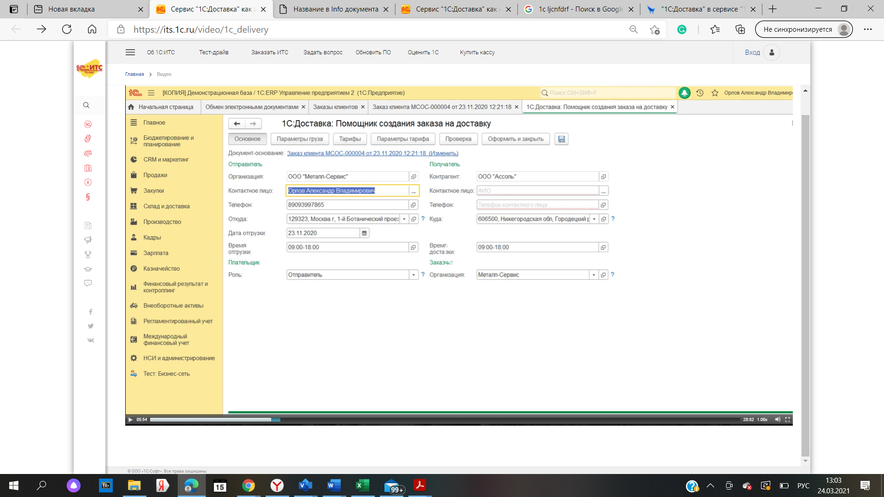

1. Инструмент «1С:Доставка» в программе 1С[18]

Инструмент состоит из шести вкладок: основное, параметры груза, тарифы, параметры тарифа, проверка тарифа, проверка и оформить заказ.

Во вкладке «**основное»** заполняется основная информация о заказе клиента. Большинство информации заполняется автоматически из ранее сформированных документов. В графе «отправитель» в случае компании «Аполло», заполняется информация о самой компании, ведь она и есть отправитель. В графе «получатель» заполняется информация о контрагенте, который получает наш товар. При необходимости данные, заполненные автоматически, можно подкорректировать при необходимости.

Далее переходим на вкладку **«параметры груза»**. На данном этапе заполняется вся информация о самом грузе: стоимость, описание содержимого, количество мест, заполняемое грузом и общие весовые характеристики товара (длина, высота, ширина, объём, вес). Под местом подразумевается единица измерения груза, например такой единицей измерение может быть паллет, коробка, ящик. Если перевозится больше, чем одно место, то нужно указывать параметры самого габаритного груза, при этом вес и объём указывается общий (для всех перевозимых товаров).

Затем переходим на вкладку «**тарифы**». При переходе на данную вкладку, система автоматически осуществляет поиск наиболее подходящих тарифов в соответствии с параметрами груза (объём, вес, способ отгрузки). На рисунке 6 можно увидеть пример, как выглядит вкладка «тарифы». При выборе тарифа можно увидеть параметры, по которым можно их отсортировать: перевозчик, название тарифа, срок доставки, стоимость. Справа находится «помощник», который расшифровывает стоимость доставки. Нужно отметить, что полученная стоимость является приблизительной, в результате стоимость доставки может отличаться, но не значительно. Прежде, чем выбрать наиболее подходящий тариф, можно изменить способ отгрузки, доставки или добавить какие-то дополнительные услуги, которые доступны в рамках выбранного типа перевозки. Для этого существует гиперссылка «настроить отбор», где можно подкорректировать способ доставки и добавить дополнительные услуги. После этого нужно обновить тарифы и выбрать наиболее подходящий вариант. Далее можно более подробно ознакомиться с перевозчиком и о формате тарифа по гиперссылкам. Выбирая тариф, система автоматически сравнивает не только стоимость, но и способ доставки в зависимости от конечного адреса.

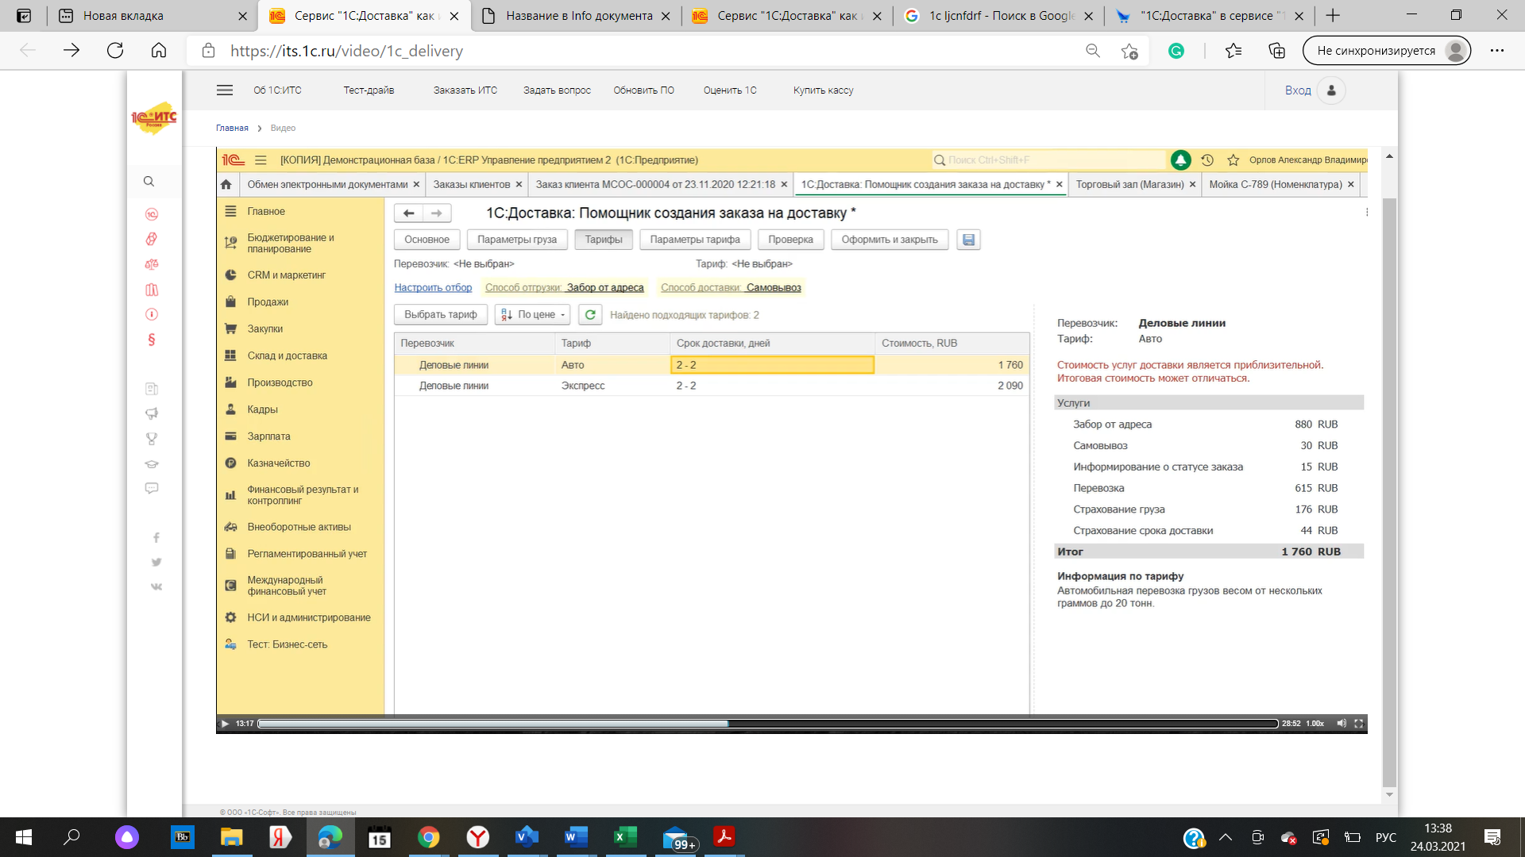

1. Вкладка «тарифы» в инструменте «1С:Доставка»

После выбора необходимого тарифа переходим к «**параметрам тарифа**». В данной вкладке определяется форма оплаты (наличная, безналичная), адрес и время отгрузки. Далее, если заказ забирают с распределительного центра, то осуществляется подбор терминала, откуда контрагент заберёт товар, опираясь на его адрес. Если же товар нужно отправить необходимо отправить до магазина, вбивается адрес контрагента. В этой же вкладке можно увидеть выбранные дополнительные услуги и краткую информацию по тарифу.

Затем обращаемся к вкладке «**проверка**». В данной вкладке указывается вся информация по доставке, а именно: данные по тарифу, участники перевозки, контактные лица, адреса доставки и отгрузки, параметры груза, выбранные дополнительные услуги, общие весовые характеристики. Проверяются все заполненные данные перед отправкой документов перевозчику, при необходимости корректируются. Затем заказ сохраняется в программе 1С по команде «сохранить черновик».

После проделанной работы нужно просто нажать на вкладку «**оформить и закрыть**», для отправки данных в транспортную компанию. Далее по трек номеру компания «Аполло» и контрагенты могут мониторить местонахождение товара.

Все сформированные заказы с помощью инструмента «1С:Доставка» сохраняются в папке «заказы сервиса 1С:доставка», там можно найти как отправленные, так и не отправленные заказы. В данной таблице можно узнать номер заказа, дату, сумму, текущее состояние, трек номер, отправителя, получателя, основание и откуда, и куда перевозиться заказ. По данным параметрам, в целях аналитики поставки можно отобрать нужные документы, всё это настраивается в гиперссылке «настроить отбор».

**Что нужно учесть при подключении инструмента «1С:Доставка» для компании «Аполло»**

Для того, чтобы подключить данный инструмент, нужно убедиться что включены все необходимы опции, а именно сервис «1С:Бизнес-сеть», «1С:Доставка» и «управление доставкой». Также необходимо выполнить регистрацию и авторизацию в сервисе «1С:Доставка», аналогично как в «1С:Бизнес-сеть». Регистрации в «1С:Бизнес-сеть» нужно выполнить по команде «подключиться к сервису 1С бизнес-сеть». В данной вкладке регистрируется сама организация, в данном случае компания «Аполло».

Далее нужно ввести данные авторизации для подключения к перевозчикам, при работе с некоторыми транспортными компаниями не нужно вводить данные авторизации. Данная настройка помогает 1С находить транспортные компании и подбирать наиболее выгодный тариф исходя из заданных требований поставки. Если необходимо ввести данные авторизации, то нужно пройти по вкладке «заказы сервиса 1С:Доставки» и по команде «перевозчики» открыть доступных перевозчиков. Далее будет доступно форма подключения к перевозчикам, где можно будет понять нужна ли авторизация или нет. Если же она нужна, то по ссылке «вести данные авторизации», выделив нужную транспортную компанию, вводятся данные для авторизации (логин, пароль либо токен).

Нужно отметить, что данный инструмент позволяет формировать доставку для типа перевозки сборный груз. Сборный груз – партия малогабаритных грузов, перевозимых одним транспортным средством в заданном направлении для разных заказчиков.[19]

## 2.4 Совершенствование данных при подсчёте общих весовых характеристик с помощью паллетного борта

Сохранность груза в перевозочном процессе в существенной степени зависит от правильного его закрепления. Не закрепленный должным образом груз во время транспортировки может сместиться, опрокинуться, что приведет к повреждению самого груза и/или транспортного средства, дорожно-транспортному происшествию.[20] Как было сказано ранее, в инструменте «1С:Доставка» под местом занимаемое грузом в фуре подразумевается единица измерения груза, например такой единицей измерение может быть паллет, коробка, ящик. Для того, чтобы решить проблему пустого пространства в Еврофуре, на которой в основном и осуществляются перевозки, можно использовать паллетный борт, параметры которого можно взять за единицу. Паллетный борт – это особый вид упаковки, который широко используется во всем мире уже много лет и объективно считается более надежным по сравнению с той же жесткой упаковкой. Паллетный борт представляет собой контейнер из дерева, высота которого регулируется в соответствии с габаритами груза. Состоит он из европаллеты, одного или нескольких паллетных бортов и крышки. Для того, чтобы груз был зафиксирован, используется полипропиленовая лента, наглядно как выглядит паллетный борт можно увидеть на рисунке 8.[21]

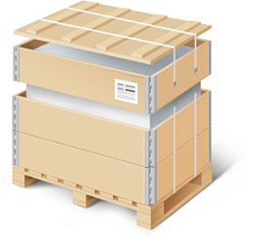

1. Паллетный борт

**Преимущества** использования паллетного борта во время перевозок:[22]

* Универсальность. Паллетный борт собирается и разбирается как конструктор, благодаря этому он может подстраиваться под размер груза, а точнее под необходимую высоту в зависимости от количества груза;
* Высокий уровень сохранности грузов. Крепкая конструкция паллетного борта обеспечивает надежную защиту груза. Благодаря этому компания уменьшает вероятность повреждения груза во время перевозки и имеет возможность заполнить Еврофуру больше чем обычно, так как появляется возможность расположить товары поверх уже расположенных товаров в автотранспорте;
* Доступная цена. Сравнивая на рынке стоимость паллетного борта и жёстких упаковок, то стоимость паллетного борта значительно ниже;
* Длительный срок службы. Нужно так же отметить, что паллетный борт можно использовать больше, чем один раз при этом он является возвратной тарой — клиенту не выдаётся. При должном использовании, хорошо сделанный паллетный борт прослужит до 5 лет.
* Экономичность. При сравнении перевозок с использованием обычных поддонов и перевозок с использованием паллетного борта, то можно сразу отметить, что второй способ перевозки кроме того, что надёжен, так и экономически более эффективен. Благодаря эффективной распланировки площадей достигает максимального использования ёмкости кузова или склада.

Паллеты могут быть разных размеров. В компании «Аполло» используются европаллеты, их длинна составляет 1.2 метра, ширина 0.8 метра, такие паллеты являются стандартными, для таких не нужно покупать паллетные борт под заказ. Паллетный борт можно использовать не только для перевозки товаров, но и для хранения товаров на складе. В комплекте к паллетным бортам так же прилагаются специальные разделители и если их установить в нужных местах, то можно идеально отгородить один вид товара от другого на складе. Все эти преимущества паллетов послужили тому, что сейчас многие компании используют их для перевозки грузов и гарантируют своим клиентам полную сохранность доставленного товара.[23]

В сложенном виде вес паллетного борта зависит от используемой древесины, в среднем он составляет 8 килограммов, толщин 4 сантиметра, высота 20 сантиметров и длинна 200 сантиметров. В обычную фуру может поместиться до 2000 изделий в сложенном состоянии. В разложенном состоянии составляет 20 сантиметров толщина, 80 сантиметров высота, 120 сантиметров длинна. На один поддон может быть установлено до 7 бортов в типовом виде. Сама конструкция паллетного борта состоит из четырёх досок, для скрепления которых используются четыре металлические торцевые петли. Используя паллетные борта с поддонными, конструкция может быть использована вместо крупногабаритной и более дорогостоящей тары. При установке на поддон паллетный борт должен соответствовать параметрам поддона (паллеты), затем на него могут быть установлены следующие. Конструкция легко фиксируется между собой без использования каких-либо инструментов. В результате компания может собрать любой, нужный ей по объёму контейнер.

Стоимость паллетного борта зависит от материала из которой сделан борт, размера конструкции, типа тары (одноразовая, сборная, многоразовая, неразобранная, назначения изделия). На рынке стоимость паллетных бортов варьируется в среднем от 400 рублей до 900 рублей за штуку.[24]

## Выводы по главе 2

На основе изученного теоретического материала по различным методам и инструментам решения выделенных проблем можно сделать вывод, что на сегодняшний день в бизнесе в целом наблюдается тенденция автоматизации и цифровизации процесса прогнозирования затрат на логистику. Развивающиеся с каждым годом информационные технологии, предоставляют инструменты, которые впоследствии адаптации в компании приводят к экономической эффективности компании в целом.

Один из таких инструментов разработал 1С, который называется «1С:Доставка». Данный инструмент предоставляет следующие возможности:

* Подобрать услуги и терминалы, рассчитать стоимость перевозки;
* Оформить перевозку в пару кликов: информация об отправителе, получателе, адресе доставки и грузах заполнится автоматически из базы 1С;
* Заказать дополнительные услуги: погрузо-разгрузочные работы, складские услуги и т. д;
* Отследить статус заказа и местоположение груза;
* Получить для печати транспортные и бухгалтерские документы;
* Посмотреть историю заказов;

В комбинации с данным инструментом, с помощью использования паллетного борта, компания «Аполло» способна размещать свой товар в фурах оптимальным образом. Паллетный борт предоставляет компании следующие преимущества:

* Универсальность;
* Высокий уровень сохранности грузов;
* Доступная цена;
* Длительный срок службы;
* Экономичность.

В комплексе инструмент «1С:Доставка» и паллетный борт могут дать синергетический эффект, который впоследствии отразится положительно на работе компании в целом.

# Глава 3. Совершенствование прогнозирования затрат на поставку товаров компании ООО «Аполло»

## 3.1 Получение заявок на товар и формирование транспортного планирования

Сегодня многие производители товаров при организации доставки своим клиентам предпочитают вести учет всех данных в своей внутренней системе, а с перевозчиками обмениваться данными через почту. На первый взгляд такой подход выглядит эффективным – логистам проще вести учет всех данных в одной системе, а компания экономит деньги из-за отсутствия издержек на дополнительные инструменты или приложения. Но на самом деле, в большинстве случаях, те компании, у которых есть несколько транспортных подрядчиков, требовательные клиенты, много рейсов и необходимость периодически проводить торги между перевозчиками, рискуют столкнуться с рядом проблем.

В случае компании Аполло, сотрудники имеют ограниченное время для формирования заявок, поэтому на торги и сравнительный анализ поставщиков времени нет. Весь процесс от формирования самого заказа до доставки его до клиента не автоматизирован, а самое главное стоимость товаров не учитывает стоимость доставки товара в полной мере из-за отсутствия регламентированного процесса прогнозирования затрат на поставки товара до клиента в целом. Как было описано во второй главе, формируя заявки на товар в 1С, коммерческий отдел заполняет дату отгрузки «наугад». Дата отгрузки зависит от транспортной компании, которая запоминается программой 1С по типу товара, если он ранее уже перевозился, и от дистанции доставки. Так как коммерческий отдел напрямую не контактирует с транспортной компании, они ставят примерную дату, которая в последствии, корректируется логистическим отделом. Для сравнения транспортных компаний по ценам и по срокам на один товар уходит много времени, из-за этого отдел не успевает выбрать наилучший вариант из всех транспортных компаний, тем самым увеличивая издержки, но сокращая время обработки заявки. В случаях, когда требуется перевести совершенно новый товар или же товар, транспортировка которого не устраивает логистический отдел, то сотрудники прибегают к таблице в excel, где вбиты тарифы компаний в определённую дату. Данный способ выбора поставщика не является релевантным, так как он не учитывает обновление тарифов, которая осуществляется несколько раз в год. Тем самым не гарантируя, что стоимость поставки будет именно такой, как указанно в таблице excel.

Во время формирования заявки стоимость товара за одну штуку определяется так же коммерческим отделом, опираясь на контрагента, с котором ведутся переговоры и ABC анализ, который был сформирован специально под него. Нужно подчеркнуть, что в этот момент доля логистических затрат на поставку в стоимости не учитывается. Отсюда следует, что прогнозирования затрат на поставку базируется лишь на опыте предыдущих поставок аналогичных товаров, что касается новых товаров, то прогнозирование затрат совершается «наугад», то есть просто к себестоимости прибавляется наценка, которая примерно учитывает затраты на логистику, маркетинг и так далее.

Выбор способа поставки базируется на скорости поставки и стоимости, которые прямолинейно зависят от расстояния, как было описано раннее. В первую очередь определив расстояние, логистический отдел сразу может понять, нужно ли обращаться в транспортную компанию или же везти груз самостоятельно. Далее остаётся выбор между тремя способами поставки. Для постоянных клиентов применяется путь, который уже был спланирован ранее. Отсутствие постоянного сравнительного анализа между всеми способами поставки, также увеличивает издержки компании на логистику, так как выбранный способ не является оптимальным из-за регулярных смен тарифов. Для новых клиентов или новых товаров, анализ проводится вручную на который тратится очень много времени, что повышает риск отказа клиента от заказа, в связи с слишком долгим планированием заказа.

Структурированная последовательность процессов формирует комплексную логистическую систему предприятия. Она позволяет достичь целей компании независимо от влияния внешних факторов, минимизировать затраты и оптимизировать деятельность логистического посредника в целом, сокращая возможные риски и потери.[25]

Обеспечить данную структурированность последовательности процессов позволяет инструмент «1С:Доставка». Как уже было описано ранее, программа 1С запоминает транспортную компанию, перевозившую ранее определённый товар, и впоследствии предлагает использовать ту же транспортную компанию в дальнейшем для данного типа товара, для определённой компании. Для новых компаний приходится искать транспортную компанию вручную, что так же занимает очень много времени. В последствии организация при планировании выбирает не оптимальную транспортную компанию и в результате так же терпит издержки.

Предварительные затраты никаким образом в 1С не фиксируются (не учитываются) и не подсчитываются, что приводит к отсутствию постоянного сравнения их с фактическими. Этот процесс должен отображаться не только при планировании поставки, но и при получении заявок от клиентов. Это связанно с тем, что в программе 1С не отображены тарифы различных компаний, с помощью которых, она бы могла совершить подсчёт на основе данного показателя, общих весовых характеристик и дистанции, тем самым выбирая оптимальную транспортную компанию для совершения поставки.

Проблемы описанные выше являются стандартными для многих компаний, поэтому многие из них принимают решение перейти на электронный обмен данными в логистике и внедряют новые инструменты и системы. Так для решения вышеперечисленных проблем было принято решения внедрить в 1С новый инструмент «1С:Доставка» с января 2021 года. Сервис «1С:Доставка», входящий в комплекс сервисов «1С:Бизнес-сеть», обеспечивает доступ к единому API перевозчиков (API – application programming interface, программный интерфейс приложения) из программ системы «1С:Предприятие». API система в данном инструменте играет роль «моста» для взаимодействия Аполло и транспортных компаний у которых есть данная система. Компании, у которых нет API теряют конкурентоспособность и не интересны для сотрудничества для компании Аполло, так как по опыту сотрудника логистического отдела стоимость перевозок в данных компания выше, чем у тех, у кого есть API. Благодаря тому, что электронный обмен данными в логистике между грузоотправителем и перевозчиком работает в единой системе, происходит сокращение ручного труда и повышение прозрачности процессов по всей цепочке коммуникации: логист компании – диспетчер перевозчика – водитель. С помощью сервиса «1С:Доставка» пользователи могут получить следующие функции[26]:

* Получать информацию о тарифах перевозчиков и рассчитывать предварительную стоимость доставки;
* Подбирать оптимальные условия доставки (тариф, перевозчик, терминал и т.п.) в соответствии с требуемыми параметрами;
* Отправлять перевозчикам заказы на основании документов учетной системы и с использованием помощника по формированию заказов на доставку. Форма заказа заполняется автоматически данными, которые уже есть в программе или в сервисе «1С:Бизнес-сеть». Можно настроить моментальную отправку заказа грузоперевозчику при получении заказа от клиента или оформлении заказа у поставщика;
* Заказывать дополнительные услуги (погрузочные/разгрузочные работы, особые условия транспортировки груза, складские услуги и др.);
* Отслеживать выполнение заказов и местоположение грузов по трек-номерам;
* Получать печатные формы документов для отгрузки и бухгалтерские документы;
* Хранить в одной системе историю заказов на доставку и нормативно-справочную информацию (тарифы, услуги, терминалы, адреса, статусы заказов и т.п.).

Так же, как и грузоотправителям, перевозчикам выгодно работать со своим заказчиком с помощью системой API интегрированным с инструментом «1С:Доставка». Перевозчики работают непосредственно в личном кабинете и избавляются от дополнительных коммуникаций по почте и телефону. Отдельно стоит отметить, что все продвинутые перевозчики сегодня стремятся оцифровать не только взаимодействие со своими клиентами, но и взаимодействие с водителями. Компании активно внедряют мобильные приложения, устанавливают треккинговое оборудование на машины с целью предоставления своим клиентам информации о ее нахождении, а также своевременном уведомлении о возникающих проблемах в пути.[27]

Для того, чтобы проанализировать на сколько эффективно данный инструмент повлиял на транспортный процент компании было проведено сравнение первого квартала 2020 года и первого квартал 2021 года. Всего за первый квартал в 2020 году было оформлено 345 заявок, из которых 127 превышали три процента. Всего за первый квартал в 2021 году было оформлено 340 заявок, из которых 113 превышали 3%. В таблице 6 можно увидеть сумму отгрузки и сумму транспортных расходов за первый квартал 2020 и 2021 годов, итоговый транспортный процент, а так же расчёт экономической эффективности инструмента «1С:Доставка».

**Таблица 6 — Расчёт экономической эффективности инструмента «1С:Доставка»**

|  |  |  |  |
| --- | --- | --- | --- |
| Квартал | Сумма отгрузки | Транспортные расходы | Транспортный процент |
| 1 квартал 2020 | 286 823 384,29 рублей | 9 149 021,83 рублей | 3,19% |
| 1 квартал 2021 | 337 127 170,19 рублей | 9 463 575,08 рублей | 2,81% |
| 1 квартал 2021 при транспортном проценте 3,19% | 337 127 170,19 рублей | 9 463 575,08 рублей * 3,19% = 10 754 356,73 рублей | 3,19% |
| Экономическая эффективность инструмента «1С:Доставка» | 10 754 356,73 рублей - 9 463 575,08 рублей = 1 290 781,65 рублей  1 290 781,65 рублей / 9 463 575,08 рублей * 100 = 13,64% | | |

Составлено автором

Исходя из расчётов проведённые в таблице 6, можно прийти к выводу, что экономическая эффективность инструмента «1С:Доставка» составляет 13,64% за первый квартал его внедрения в компании «Аполло». Для его расчёта, нужно было предположить, каковы должны были быть транспортные затраты за 1 квартал 2021 год, если бы транспортный процент был бы таким же, как и в 1 квартал 2020 года, а именно 3,19%. Далее из полученного результата нужно вычесть фактические транспортные расходы за первый квартал 2021 года. В итоге получаем количество сокращённых издержек в денежном эквиваленте, которые достигли 1 290 781,65 рублей. Для того, чтобы узнать процент сокращения транспортных издержек, полученное число нужно разделить на транспортные расходы за первый квартал 2021 и умножить на сто процентов. В итоге получаем экономическую эффективность инструмента «1С:Доставка» в процентном эквиваленте, а именно 13,64%.

Данный результат, является достаточно высоким, но нужно учитывать, что данный инструмент в работе всего лишь один квартал и только на практике на протяжении одного года можно справедливо оценить его эффективность. Так же стоит учесть, что при проделанных расчётах не учитывались затраты на внедрение инструмента и его поддержку в течении его работы, так как подключение сервиса является бесплатным для компании Аполло, которая соблюдает все условия для этого. Единственными затратами для работы с инструментом «1С:Доставка» является зарплата программиста, который входит в штат сотрудников компании Аполло. Так как программист на окладе, то его зарплата относится к постоянным затратам. Одна из его обязанностей, является поддержка 1С, он же и внедрил данный инструмент «1С:Доставка» в «1С Предприятие» компании Аполло, учитывая все тонкости работы всех отделов, в том числе коммерческого и логистического отдела. Издержки на обучения сотрудников так же не предвиделись, так как инструмент достаточно прост в использовании и не требует повышенных знаний в работе 1С.

Сегодня все больше компаний осознают необходимость электронного обмена данных в логистике не только внутри периметра компании, но и в точках взаимодействия со своими контрагентами – перевозчиками и клиентами. Увеличение свободы технологических инициатив при правильном управлении обеспечивают как экономию ресурсов в проектах, так и новые конкурентные возможности.[28] Использование API систем при взаимодействии грузоотправителя и перевозчика позволяет вывести процессы на новый уровень с точки зрения их эффективности и прозрачности. А появление различных регуляторных инициатив со стороны государства (переход на УТМ 4.0, электронная транспортная накладная и т.д.) делает процесс массового перехода компаний на API системы решения неизбежным.[29]

Всё это говорит о том, что такие инструменты и системы, как «1С:Доставка» будут иметь с каждым годом большую востребованность. Для компании Аполло данный инструмент будет эффективен и востребован в долгосрочной перспективе повышая прибыль компании, обеспечивая прозрачность компании и конкурентоспособность.

## 3.2 Выбор способа поставки

Как было сказано ранее, в инструменте «1С:Доставка» под местом занимаемое грузом в фуре подразумевается единица измерения груза, например такой единицей измерение может быть паллет, коробка, ящик. Для того, чтобы решить проблему пустого пространства в Еврофуре, на которой в основном и осуществляются перевозки, можно использовать паллетный борт. Стандартный габарит паллета с грузом в компании «Аполло», который может поместиться в Еврофуре, имеет следующие показатели:

Высота – 1.8 метра;

Ширина – 0.8 метра;

Длинна – 1.2 метра.

Габариты паллетного борта, который бы подходил компании Аполло под их используемый паллет имеет следующие показатели:

Высота – 0.8 метра;

Ширина – 0.2 метра;

Длинна – 1.2 метра.

Для того, чтобы понять экономическую эффективность данного решения. Нужна рассчитать каковы будут затраты на поставку товар с использованием паллетного борта и без его использования. Первым делом нужно понять, сколько паллетных бортов может в принципе поместиться в Еврофуре на один паллет, для этого нужно 1.8 метра разделить на 0.2 метра. В результате можно будет разместить на одной паллете 9 паллетных бортов. Нужно отметить, что всего в фуре помещается 33 паллета. Умножив 33 на 9, можно понять, сколько в принципе паллетных бортов понадобится для перевозки, а именно 297 штук.

Для компании Аполло был выбран новый паллетный борт, который изображён на рисунке 9, стоимостью 450 рублей от компании Паллет-ст. Так как для перевозки необходимо всего 33 паллета, то перемножив данное число на 450 выйдет итоговая сумма затрат на данный инструмент, а именно 133 650 рублей.

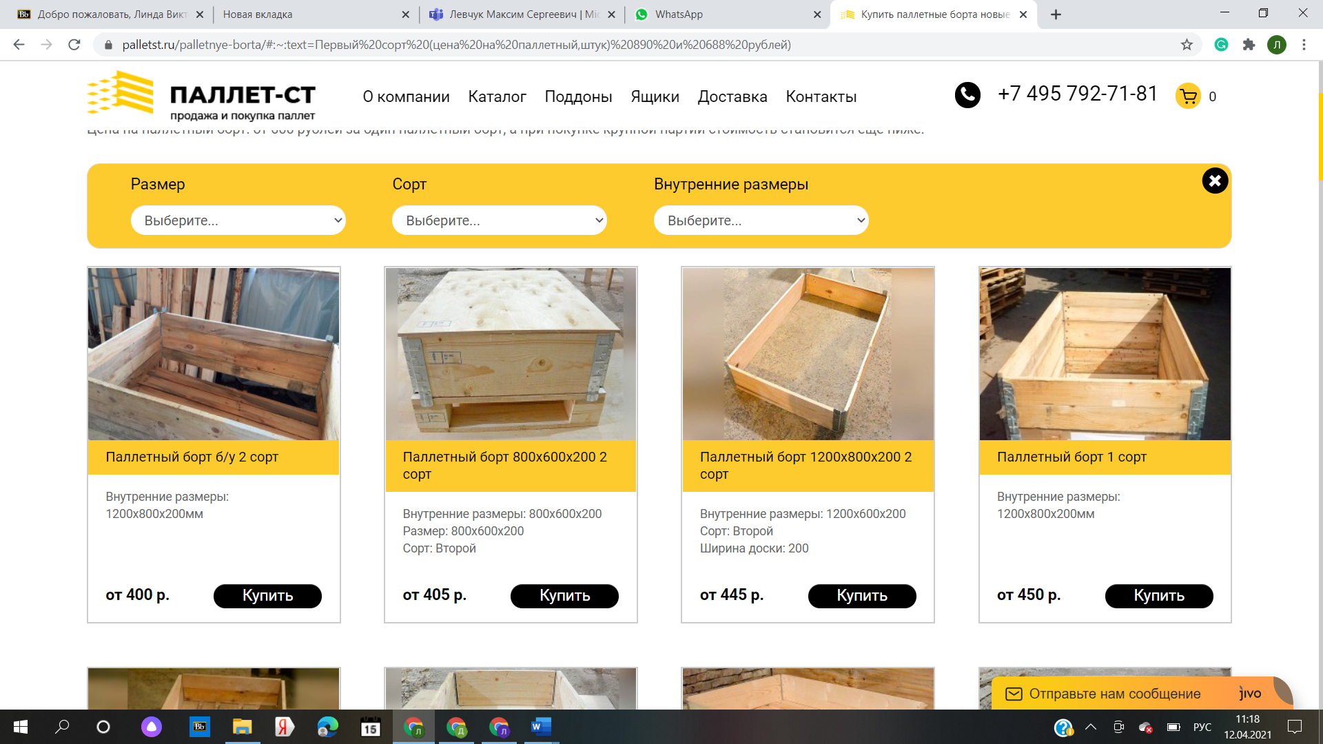

1. Паллетный борт от компании Паллет-ст[30]

Высота Еврофуры составляет 2.7 метра. Для того, чтобы понять сколько свободного места осталось в высоту нужно из высоты Еврофуры, вычесть высоту паллета, который будет в ней располагаться, а именно 1.8 метра. В результате свободного места в высоту останется 0.9 метра, в метрах кубических 0.9*2.45*13.6, а именно 29,98 метров кубических свободного места. Для полного представления, на рисунке 10 изображён план Еврофуры и показатели её габарита.

1. Габариты Еврофуры

Компания Аполло собиралась перевозить товары своему клиенту «Торгсервис 124» тяжёлый и лёгкий груз до города Красноярск улицы Айвазовского, дом 57, который находится от Санкт-Петербурга на расстоянии 3600 километров. Как было сказано ранее, именно в Санкт-Петербурге находится склад для хранения готовой продукции, упаковки и переупаковки товара, оттуда же и совершается отгрузка товара. Из-за того, что расстояние довольно большое, компания вынуждена прибегнуть ко второму типу поставки товаров до клиента, а именно обратится к услугам транспортных компаний. Коробка с лёгким грузом имеет наименование WAV-600, в одной такой коробке находятся 24 единиц товара. Всего коробок на паллете 12 штук. В итоге на одной паллете 288 единиц товара под наименованием WAV-600. Учитывая, что в Еврофуру помещается 33 паллета, то всего единиц продукции под названием WAV-600 будет 9504 единиц. Расположение коробок и их параметры габаритов одной паллеты изображены на рисунке 11. Как можно увидеть по рисунку ниже с учётом поддона, высота которого 0.15 метров, и коробок, высота которых составляет 1.65 метров, высота паллеты достигает 1.8 метров. Ширина паллеты составляет 0.8 метра, а длинна 1.2 метра. Перемножив параметры паллеты, можно выявить объём занимаемой данной паллетой, а именно 1.728 метров кубических, учитывая, что таких паллет 33, то объём, занимаемый товаром WAV-600 в Еврофуре будет составлять 57.024 метров кубических.



1. Расположение лёгкого груза WAV-600 на паллете

Компании Аполло также нужно перевести тяжёлый груз под наименованием KNG-03. Одна коробка данного груза имеет высоту 0.25 метра, больше трёх коробок в ряд ставить нельзя. Всего на одной паллете помещается 18 коробок, в каждой из которых по 9 единиц товара. Для более понятного представления о расположении груза нужно взглянуть на рисунок 12.



1. Расположение тяжёлого груза KNG-03 на паллете

Как можно увидеть по рисунку 12 высота паллеты составляет 0.9 метров, при этом нужно отметить, что ширина составляет 0.8 метра, а длинна 1.2 метра. В итоге, перемножив данные значения, мы получим занимаемый объём в размере 0.864 метра кубических. Таких паллет так же 33 и в каждой из них по 18 коробок, в каждой из которых по 9 единиц товара. Перемножив количество паллет на количество коробок и единиц товара, в результате получим 5346 единиц товара. Также перемножив количество палет, на объём одной такой паллеты получим 28.512 метров кубических занимаемого объёма, что меньше, чем оставшиеся объём в фуре, который составляет 29.98 метров кубических.

В данном случае паллетный борт позволяет разместить груз сверху другого груза исключая риски брака товара в пути по причине неудачного размещения товара в Еврофуре. Без паллетного борта, разместить сверху тяжёлый груз или какой-либо другой было бы нельзя из-за того, что товар недостаточно защищён и именно поэтому риск, что товар не доедет невредимым, становится очень высоким.

Стоимость одной Еврофуры в транспортной компании Деловые линии от Санкт-Петербурга до Красноярская составила 286 000 рублей. Расчёты были произведены на сайте компании Деловые линии, которые можно увидеть на рисунке 13. Расчёты были выполнены именно у них, поскольку данная транспортная компания на сегодняшний день имеет наилучший тариф с учётом индивидуальной скидки, исходя из калькулятора excel, к которому компания иногда прибегает для сравнения транспортной компании. Более того инструмент «1С:Доставка» интегрирован с транспортно-логистическим оператором «Деловые Линии», что даёт им преимущество в цене на рынке.

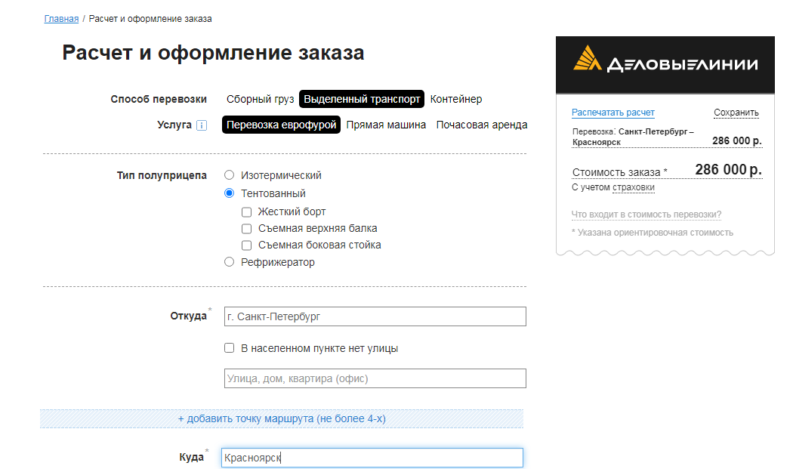

1. Расчёт стоимости одной Еврофуры[31]

При расчёте одной фуры был выбран тентованный тип полуприцепа, так как наш товар не является скоропортящимся и ему не нужны какие-то специальные условия хранения. Тентованный полуприцеп (в еврофуре) — это универсальный полуприцеп, наиболее часто используемый для перевозки 20-ти тонных грузов. Конструкция таких полуприцепов (Еврофуры) позволяет снимать тент, снимать борта, снимать стойки для боковой погрузки длинных грузов, а при необходимости можно полностью разобрать каркас. Более того тентованный прицеп является самым дешёвым вариантом. Объём данного прицепа достигает 90 метров кубических и имеет грузоподъёмность до 24 тонн. [32] Стоит отметить, что вес перевозимого груза компании Аполло с учётом веса паллетных бортов не превышает 24 тонн.

Изначально компания планировала перевести груз без использования паллетного борта, поэтому компании пришлось бы заказать две фуры, так как общее количество паллет составляло 66 штук и при этом без паллетного борта один товар сверху другого положить нельзя. В итоге стоимость двух фур составляла бы **572 000 рублей**, что и является **затратами компании на поставку товара до клиента без паллетного борта.**

Используя паллетные борта, компании Аполло также пришлось бы перевести их обратно в Санкт-Петербург, что является издержками на поставки товара до клиента. Расчёт был выполнен на сайте транспортной компании Деловые линии. Как можно увидеть на рисунке 4, в этот раз расчёт вёлся во вкладке сборный груз, там же и были вбиты общие весовые характеристики. В габаритах груза, были вбиты габариты одного паллетного борта, данный пункт вбивать не обязательно, так как известен общий объём всех палет вместе, а именно 4.75 метров кубических. Данное число мы получили, перемножив габариты одного паллетного борта, а именно 2*0.2*0.04 и полученный результат 0.016 до множили на 297 штук и получили в результате 4.753 метров кубических. Вес одного паллетного борта, как уже было сказано ранее составляет 8 килограмм. Перемножив 8 на 297, получим общий вес всех палленых бортов, а именно 2376 килограмм.

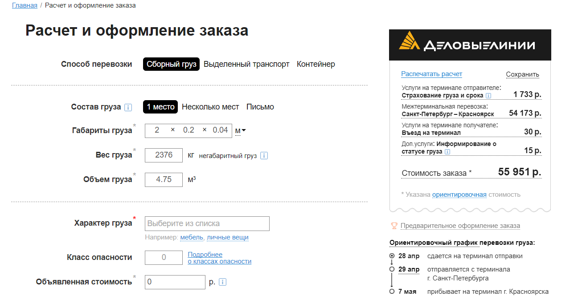

1. Расчёт перевозки паллетных бортов в Санкт-Петербург[33]

Таким образом стоимость доставки паллетных бортов обратно в Санкт-Петербург составляет 55 951 рубль. Сложив все затраты на поставку товаров с паллетным бортом, а именно затраты на фуру, на паллетные борта и на доставку палетных бортов обратно на склад в Санкт-Петербург, получим **итоговую стоимость поставки товара компании Аполло до клиента в Красноярск с использование паллетного борта**, которая достигает **475 601 рублей**. В таблице 6 можно более наглядно сравнить затраты на поставку товаров с Санкт-Петербурга до Красноярска с использованием паллетного борта и без него.

**Таблица 7 — Расчёт затрат на поставку товаров с Санкт-Петербурга до Красноярска с использованием паллетного борта и без него**

|  |  |  |
| --- | --- | --- |
| Наименование затрат | С использованием паллетного борта | Без использования паллетного борта |
| Еврофура от Санкт-Петербурга до Красноярская | 286 000 руб. | 286 000 руб. * 2 штуки |
| Паллетный борт | 133 650 руб. | - |
| Доставка паллетного борта обратно в Санкт-Петербурга | 55 951 руб. | - |
| Итого: | 475 601 руб. | 572 000 руб. |
| Выгода паллетных бортов | 572 000 – 475 601 = 96 399 руб. | |

Составлено автором

Исходя из проделанных расчётов, можно сделать вывод, что с паллетным бортом перевозка выгоднее, чем без него на 96 399 рублей. Учитывая, что гарантия паллетного борта составляет 5 лет при должном использовании, данный инструмент существенно сократит затраты на поставку товаров компании Аполло до клиента. Более того, затраты на хранения паллетных бортов так же отсутствуют из-за того, что паллетный борт можно также использовать для хранения в нём товаров на складе, поэтому для него не нужно отводить дополнительную площадь для хранения на складе. Все эти факторы показывают положительную экономическую эффективность от внедрения данного инструмента.

## 3.3 Формализация усовершенствованного прогнозирования затрат

Таким образом, предлагаемые совершенствования подразумевают регламентацию процедуры обработки заявок и формирования транспортного планирования, как для логистического отдела, так и для коммерческого отдела относительно процедуры формирования ценообразования товаров и переговоров с клиентами. Теперь коммерческий отдел при получении заявок, должен учесть затраты на поставку товара до клиента в ценообразовании товара, просчитав их в инструменте «1С:Доставка» самостоятельно или обратившись к сотрудникам отдела логистики сохранив расчёт в черновике, для того, чтобы логистический отдел в последствии мог увидеть предполагаемые затраты на поставку товаров до клиента.

После проведения переговоров коммерческим отделом, логистический отдел начинает реализовывать транспортное планирование. Теперь за единицу груза в Еврофуре берутся параметры паллетного борта, которые позволяют компании решить проблему пустого пространства, тем самым сократив логистические издержки, которые способствуют снижению транспортного процента. Весь процесс регламентирован инструментом «1С:Доставка». Выбор способа поставки определяется по адресу доставки. Если товар находиться на территории Москвы, Санкт-Петербурга и Ленинградской области, то товар перевозится самостоятельно компанией «Аполло». Если же в другие города с расстоянием не более 4600 километров, то поставка осуществляется с помощью услуг транспортных компаний, тогда инструмент «1С:Доставка» проводит анализ транспортных компаний, с которыми компания «Аполло» готова работать, исходя из условий выбранных логистическим отделом и текущих тарифов транспортных компаний. Если же нужно привезти груз в точку до куда только на автотранспорте добраться невозможно, например до Сахалина, то логистический отдел всё равно проводит заявку по такому же регламенту, анализируя транспортные компании через инструмент «1С:Доставка», в заявке, как и на сегодняшний день будет отображена первая транспортная компания, которая забирает товар с Санкт-Петербурга до определённой точки. Обычно, вторая транспортная компания является местной для города, из-за этого выборка для анализа второго перевозчика очень мала (около двух или трёх компаний), поэтому выбирается контрагент, с которым компания «Аполло» уже сотрудничала ранее. Данное условие также отмечается в документации в 1С.

Поиск альтернативного поставщика регламентирован с помощью инструмента «1С:Доставка». Альтернативный поставщик выбирается во вкладке «тарифы» в инструменте «1С:Доставка». При переходе на данную вкладку, система автоматически осуществляет поиск наиболее подходящих тарифов в соответствии с параметрами груза (объём, вес, способ отгрузки). На рисунке 6 можно увидеть пример, как выглядит вкладка «тарифы». При выборе тарифа можно увидеть параметры, по которым можно их отсортировать: перевозчик, название тарифа, срок доставки, стоимость. Справа находится «помощник», который расшифровывает стоимость доставки. Нужно отметить, что полученная стоимость является приблизительной, в результате стоимость доставки может отличаться, но не значительно. Прежде, чем выбрать наиболее подходящий тариф, можно изменить способ отгрузки, доставки или добавить какие-то дополнительные услуги, которые доступны в рамках выбранного типа перевозки. Для этого существует гиперссылка «настроить отбор», где можно подкорректировать способ доставки и добавить дополнительные услуги. После этого нужно обновить тарифы и выбрать наиболее подходящий вариант. Далее можно более подробно ознакомиться с перевозчиком и о формате тарифа по гиперссылкам. Выбирая тариф, система автоматически сравнивает не только стоимость, но и способ доставки в зависимости от конечного адреса.

Весь процесс анализа поставщиков ложится на инструмент «1С:Доставка». Во вкладке «тарифы», инструмент обрабатывает все транспортные компании, которые авторизированы в данной инструменте через «1С:Доставка», который в свою очередь обеспечивает доступ к единому API перевозчиков из программ системы «1С:Предприятие». (API-application programming interface, программный интерфейс приложения). Инструмент «1С:Доставка» создаёт выборку из всех тарифов, предлагаемые транспортными компаниями и из них выбирает альтернативный тариф, на основе выбранных логистическим отделом параметров.

Стоит также отметить, что путём сокращения времени, необходимого для заполнения полей при оформлении заявок на перевозку товаров до клиента, и автоматизированного выбора наиболее выгодного тарифа, увеличивается скорость и качество оформления заявок. Что также положительно влияет на транспортный процент, на процент затрат на логистику и на долю просроченных заказов.

**Таблица 8 — Процесс поставки товаров компании Аполло до клиентов и рекомендации для совершенствования прогнозирования затрат на каждом этапе**

|  |  |  |  |
| --- | --- | --- | --- |
| **Процесс** | **Подпроцесс** | **Операции** | **Дополнения для решения выявленных проблем** |
| Поставка товара до клиента | Получение заявок на товар | Работа с матрицей заявок | Регламентация формирования заявки с помощью инструмента «1С:Доставка»;  Использование инструмента «1С:Доставка» на уровне коммерческого отдела для прогнозирования затрат на поставку товаров. |
| Формирование транспортного планирования | Выбор способа поставки товара | Использование паллетного борта для сокращения затрат на поставки товаров до клиента;  Регламентация выбора поставки товаров с помощью инструмента «1С:Доставка». |
| Поиск поставщиков | Регламентация поиска альтернативного поставщика с помощью инструмента «1С:Доставка» (прогнозирование осуществляется в момент переговоров, во время транспортного планирования);  Фиксация предварительных затрат на поставку товара в 1С;  Расчёт предварительного тарифа на поставку товаров с помощью «1С:Доставка»;  Сравнительный анализ транспортных компаний с помощью инструмента «1С:Доставка». |
| Анализ поставщика | Автоматизация анализа поставщиков с помощью инструмента «1С:Доставка»;  Сокращение времени на оформление заявок. |
| Подписание договора | - |
| Доставка товара | Выявление расхождений клиентом | - |
| Выполнение обязательств по оплате | Обработка актов сверки с поставщиками | - |
| Аналитика | Формирование отчётности | - |
| Корректировка цен | - |

Составлено автором

Предполагаемая регламентация всего процесса поставки товаров до клиентов способствует совершенствованию процесса прогнозирования затрат на поставки товаров до клиента компании «Аполло», которая в последствии улучшает главные показатели эффективности логистического отдела, а именно: транспортный процент, процент логистических затрат и долю просроченных доставок. Данные показатели прямолинейно влияет на получаемую прибыль компании, которая с их улучшением соответственно увеличивает её. Подобные меры не только способствуют упрощению работы как логистического отдела, так и коммерческого, но и усовершенствуют весь процесс в долгосрочной перспективе: описанный процесс облегчит проведения контроля над процессом руководителем отдела и позволит отделу выделять время на решение дальнейших задач по усовершенствованию процесса.

## Выводы по главе 3

Анализ текущего процесса прогнозирования затрат компании Аполло на поставки товаров до клиента показал, что существует необходимость внесения рекомендаций по усовершенствованию таких этапов поставки товаров, как получение заявок на товар и формирование транспортного планирования.

Совершенствование процедуры работы с матрицей заявок, выбора способа поставки, поиска поставщиков и их анализа с помощью инструмента «1С:Доставка» позволяет осуществить следующие функции:

* Регламентация формирования заявки;
* Использование инструмента «1С:Доставка» на уровне коммерческого отдела для прогнозирования затрат на поставку товаров;
* Регламентация выбора поставки товаров;
* Регламентация поиска альтернативного поставщика (прогнозирование осуществляется в момент переговоров, во время транспортного планирования);
* Фиксация предварительных затрат на поставку товара в 1с;
* Расчёт предварительного тарифа на поставку товаров;
* Сравнительный анализ транспортных компаний;
* Автоматизация анализа поставщиков;
* Сокращение времени на оформление заявок.

Предлагаемое решение показало положительный эффект при сравнении результатов первого квартала 2020 и 2021 года. В результате экономическая эффективность составила 13,64%, более того автоматизированный и регламентированный подход способствовал сокращению ручного труда и повышению прозрачности процессов по всей цепочке коммуникации. Для компании Аполло данный инструмент будет эффективен и востребован в долгосрочной перспективе повышая прибыль компании, обеспечивая прозрачность и конкурентоспособность.

Использование паллетного борта способствуют решению проблемы свободного места в Еврофуре. Исходя из проделанных расчётов по перевозке товаров до Краснодара с помощью паллетного борта, можно сделать вывод, что с паллетным бортом перевозка выгоднее, чем без него на 96 399 рублей. Учитывая, что гарантия паллетного борта составляет 5 лет при должном использовании, данный инструмент существенно сократит затраты на поставку товаров компании Аполло до клиента. Более того, затраты на хранения паллетных бортов так же отсутствуют из-за того, что паллетный борт можно также использовать для хранения в нём товаров на складе, поэтому для него не нужно отводить дополнительную площадь для хранения на складе. Все эти факторы показывают положительную экономическую эффективность от внедрения данного инструмента.

Разработанные рекомендации полностью соответствуют целям и ценностям компании. Их актуальность обусловлена общим трендом к автоматизации и цифровизации бизнес-процессов. Предложенные меры способствуют совершенствованию процесса прогнозирования товара на каждом этапе поставки товара, тем самым улучшая главные показатели эффективности логистического отдела, прямолинейно влияющие на получаемую прибыль.

# Заключение

Данная работа выполнена в формате консультационного проекта для компании ООО «Аполло», которая занимается производством и оптовой торговлей товаров для домашнего обихода. Компания ставит перед собой цель расширить своё присутствия как на Российском рынке, так и на зарубежном за счёт новых типов товара и уникального дизайна. Также «Аполло» рассчитывает увеличить количество клиентов за счёт совершенствования внутренних процессов в компании, которые позволяют увеличить скорость работы, тем самым обеспечив гибкость, эффективность и качество. Одним из таких процессов для совершенствования является прогнозирование затрат на поставки товаров до клиента, так как компания недополучает прибыль именно из-за отсутствия регламентированного прогнозирования логистических затрат.

В ходе работы, в целях совершенствования данного процесса и разработки рекомендаций по осуществлению усовершенствования процесса прогнозирования затрат на поставки товара до клиента были выполнены следующие задачи:

1. Изучение деятельности ООО «Аполло», формирование представления действующего процесса прогнозирования затрат на снабжение клиентов;
2. Выявление проблемную область в процессе прогнозирования;
3. Выявление пути совершенствования процесса прогнозирования затрат на поставки товаров;
4. Разработка подход для решения проблемы;
5. Проведение экономической оценки результатов перспектив применения предложенного подхода.

На первом этапе было сформировано представление о деятельности компании и о действующим на тот момент процессе прогнозирования затрата на снабжение клиентов. Описание процесса выявило проблемные места на этапах получения заявки на товар от клиентов и на этапе формирования транспортного планирования. При этом ключевой проблемой на всех этапах является отсутствие автоматизации и регламентации процесса в целом и составляющих его операций в том числе.

Далее были проанализированы пути совершенствования процесса прогнозирования затрат на поставки товаров до клиента. Поскольку для сотрудников было важно автоматизировать весь процесс прогнозирования и работы в одной системе, были изучены теоретические вопросы организации процесса поставки товара и прогнозирования затрат в рамках программы 1С, где ведётся основная работа компании. Изучение показало, что наилучшим решением для автоматизации процесса формирования поставки товара и совершенствования процесса прогнозирования затрат на поставки товаров до клиента является инструмент «1С:Доставка», который позволяет автоматизировать весь процесс от коммерческого отдела до логистического, а так же спрогнозировать затраты на поставку товара до конкретного клиента, проанализировав и сравнив тарифы транспортных компаний. Для решения проблем пустого пространства в Еврофурах и тем самым сокращения транспортных издержек было рекомендовано использование паллетных бортов, которые позволяют размещать в Еврофуре больше товаров, чем обычно.

На основе проведённого анализа были разработаны конкретные рекомендации по совершенствованию отдельных этапов процесса поставки товара до клиента, которые прямолинейно влияют на процесс прогнозирования затрат на снабжение клиентов. С помощью инструмента «1С:Доставка» коммерческий отдел в несколько кликов просчитывает затраты на поставку определённого товара до конкретного клиента сохраняя проделанную работу в черновик 1С. Учитывая результаты расчётов, корректируется стоимость товара и ведутся переговоры с клиентом. После успешных переговоров, логистический отдел корректирует черновой вариант, сохранённый в 1С и поэтапно формирует поставку товара в несколько кликов. Используя паллетный борт в течении формирования транспортного планирования логистический отдел также способствует сокращению транспортных издержек. Перечисленные меры способствуют совершенствованию процесса получения обратной связи между логистическим и коммерческим отделом и автоматизации их работы в целом. В совокупности с формализацией процесса и дальнейшем внедрением внутренних регламентов процедур, предложенные регламентации совершенствуют весь процесс прогнозирования затрат в долгосрочной перспективе, делая компанию Аполло более гибкой и конкурентоспособной. В течении написания работы, по данным рекомендациям, компания внедрила инструмент «1С:Доставка» и провела несколько поставок с использованием паллетного борта.

В совокупности предложенные меры будут способствовать устойчивости всего процесса в условия внешних факторов. Меры позволяют сократить ручной труд и повысить прозрачность процессов по всей цепочке поставки товара и прогнозирования затрат на них.

# Используемые источники

1. Кайгородова Д.А. Прозрачно для клиента — эффективно для всех: опыт создания единой информационной среды взаимодействия IT-систем 3PL- оператора, клиента и служб доставки // Логистика сегодня. — 2016. — No4. — С.210–216. [Электронный ресурс] — Режим доступа: <https://proxy.library.spbu.ru:3014/article-fc7i.html> (дата обращения: 28.05.2021)
2. Левкин Г.Г., Панова Е.А. Совершенствование информационного обеспечения логистической системы транспортного посредника // Логистика сегодня. — 2017. — No1. — С.16–32. [Электронный ресурс] — Режим доступа: <https://grebennikon.ru/article-kdbt.html> (дата обращения: 28.05.2021)
3. Осипов А.Э., Трошина Е.В. Логистическая система как неотъемлемый элемент для стабильного функционирования предприятия. [Электронный ресурс] —Режим доступа: <https://science-education.ru/ru/article/view?id=13316> (дата обращения: 28.05.2021)
4. Официальный сайт компании ООО «Аполло» [Электронный ресурс] — Режим доступа: <https://apollogenio.ru/about> (дата обращения: 09.02.2021)
5. Официальный сайт новостного канала Retail.ru [Электронный ресурс] — Режим доступа:<https://www.retail.ru/articles/williams-oliver-lyudi-stali-vesti-novyy-obraz-zhizni-a-khochetsya-imet-staryy-v-kafe-i-s-krasivoy-po/> (дата обращения: 17.03.2021)
6. Официальный сайт Очаковской логистической компании [Электронный ресурс] — Режим доступа:<https://olk.su/klientam/poleznaya-informatsiya/organizaciya-dostavki-gruzov-v-rc/> (дата обращения: 10.02.2021)
7. Официальный сайт Бланкер.ру [Электронный ресурс] — Режим доступа: <https://xn--80ajghhoc2aj1c8b.xn--p1ai/o-chestnom-znake/nacionalnaya-sistema-markirovki/> (дата обращения: 26.02.2021)
8. Официальный сайт честный ЗНАК РФ [Электронный ресурс] — Режим доступа:<https://blanker.ru/doc/universalnyi-peredatochnyi-dokument> (дата обращения: 28.02.2021)
9. Официальный сайт сервиса обмена электронными документами Synerdocs [Электронный ресурс] — Режим доступа: https://www.synerdocs.ru/7508080.aspx (дата обращения: 28.02.2021)
10. Официальный сайт сервиса органа по сертификации Sercons [Электронный ресурс] — Режим доступа: <https://www.serconsrus.ru/press_centr/publikacii/chto-takoe-sertifikat-sootvetstviya/> (дата обращения: 28.02.2021)
11. Официальный сайт проекта ППТ.РУ [Электронный ресурс] — Режим доступа: <https://ppt.ru/forms/avto/ekspeditor> (дата обращения: 28.02.2021)
12. Официальный сайт компании аутсорсинга учёта WiseAdvice [Электронный ресурс] — Режим доступа: <https://1c-wiseadvice.ru/company/blog/marzhinalnaya-pribyl-chto-eto-takoe-i-kak-ee-rasschitat/> (дата обращения: 12.04.2021)
13. Официальный сайт Южной аналитической компании [Электронный ресурс] — Режим доступа: <https://1-fin.ru/?id=281&t=979#:~:text=%D0%92%D1%8B%D1%80%D1%83%D1%87%D0%BA%D0%B0%20(%D0%BD%D0%B5%D1%82%D1%82%D0%BE)%20%D0%BE%D1%82%20%D0%BF%D1%80%D0%BE%D0%B4%D0%B0%D0%B6%D0%B8%20%2D,%D0%B8%20%D0%B4%D1%80%D1%83%D0%B3%D0%B8%D1%85%20%D0%B0%D0%BD%D0%B0%D0%BB%D0%BE%D0%B3%D0%B8%D1%87%D0%BD%D1%8B%D1%85%20%D0%BE%D0%B1%D1%8F%D0%B7%D0%B0%D1%82%D0%B5%D0%BB%D1%8C%D0%BD%D1%8B%D1%85%20%D0%BF%D0%BB%D0%B0%D1%82%D0%B5%D0%B6%D0%B5%D0%B9>. (дата обращения: 12.04.2021)
14. Файловый архив Study files [Электронный ресурс] — Режим доступа: <https://studfile.net/preview/5270040/page:23/> (дата обращения: 12.04.2021)
15. Официальный сайт журнала Ассистентус [Электронный ресурс] — Режим доступа: <https://assistentus.ru/forma/torg-2-akt-o-rashozhdenii/> (дата обращения: 28.02.2021)
16. Официальный сайт 1С [Электронный ресурс] — Режим доступа: [Сервис "1С:Доставка" как инструмент для организации услуги по доставке (1c.ru)](https://its.1c.ru/video/1c_delivery) (дата обращения: 24.03.2021)
17. Официальный сайт новостного канала Retail.ru [Электронный ресурс] — Режим доступа: ["1С:Доставка" в сервисе "1С:Бизнес-сеть" интегрирована с "Деловыми Линиями" | Retail.ru](https://www.retail.ru/rbc/pressreleases/1s-1s-dostavka-v-servise-1s-biznes-set-integrirovana-s-delovymi-liniyami/) (дата обращения: 24.03.2021)
18. Официальный сайт информационно-делового портала по грузоперевозкам «Транспортный бизнес» [Электронный ресурс] — Режим доступа: <https://tnspb.ru/v-pomoshh-ehkspeditoru/stati-po-logistike-_stranica-8_/perevozka-sbornykh-gruzov-dlja-_chajjnikov_.html> (дата обращения: 06.04.2021)
19. Официальный сайт новостного канала Logist.fm [Электронный ресурс] — Режим доступа: <https://logist.fm/publications/optimizaciya-logisticheskih-zatrat-s-deliveri> (дата обращения: 07.04.2021)
20. Официальный сайт компании Art Pallet [Электронный ресурс] — Режим доступа: <https://art-pallet.ru/userfull-info/ispolzovanie-palletnykh-bortov.html> (дата обращения: 07.04.2021)
21. Официальный сайт компании KALIMAX ENTERPRISE [Электронный ресурс] — Режим доступа: <https://kalimax.pl/kalimaxru/page8.html> (дата обращения: 07.04.2021)
22. Официальный сайт компании Паллет-ст[Электронный ресурс] — Режим доступа: <https://palletst.ru/palletnye-borta/#:~:text=%D0%9F%D0%B5%D1%80%D0%B2%D1%8B%D0%B9%20%D1%81%D0%BE%D1%80%D1%82%20(%D1%86%D0%B5%D0%BD%D0%B0%20%D0%BD%D0%B0%20%D0%BF%D0%B0%D0%BB%D0%BB%D0%B5%D1%82%D0%BD%D1%8B%D0%B9,%D1%88%D1%82%D1%83%D0%BA)%20890%20%D0%B8%20688%20%D1%80%D1%83%D0%B1%D0%BB%D0%B5%D0%B9>) (дата обращения: 07.04.2021)
23. Официальный сайт 1С [Электронный ресурс] — Режим доступа: <https://v8.1c.ru/news/1s-dostavka-v-servise-1s-biznes-set-integrirovana-s-delovymi-liniyami.htm> (дата обращения: 18.05.2021)
24. Официальный сайт компании Artlogics [Электронный ресурс] — Режим доступа: <https://artlogics.ru/blog/tpost/ifda240p11-pochemu-vse-bolshe-kompanii-perehodyat-n?bx_sender_conversion_id=1149947&utm_source=newsletter&utm_medium=mail&utm_campaign=u_nas_dlya_vas_interesnoe_predlozhenie> (дата обращения: 20.05.2021)
25. Официальный сайт транспортной компании Деловые Линии [Электронный ресурс] — Режим доступа: <https://www.dellin.ru/requests/> (дата обращения: 27.04.2021)
26. Официальный сайт транспортной компании Vladcargo [Электронный ресурс] — Режим доступа: <https://www.vladcargo.ru/info/sizes-containers-rail-cars-aircraft/dimensions-of-trailers-and-semitrailers.html> (дата обращения: 27.04.2021)
27. Пащенко Д.С. Современные технологии и организационная практика в проектах автоматизации: результаты исследований в России // Управление проектами и программами. — 2020. — No1. — С.38–50. [Электронный ресурс] — Режим доступа: <https://proxy.library.spbu.ru:3014/article-u23j.html> (дата обращения: 28.05.2021)
28. Смородинов Р.В., Широченко Н.В. Информационные системы в логистике // Современные проблемы экономического и социального развития. — 2011. — №7. — С. 108–109.
29. Фасхиев Х.А., Нуретдинов Д.И. Расчет средств крепления груза при перевозках автомобильным транспортом и требования к ним // Логистика сегодня. — 2018. — No2. — С.140–146. [Электронный ресурс] — Режим доступа: <https://proxy.library.spbu.ru:3014/article-d1by.html> (дата обращения: 28.05.2021)

# Приложения

## Приложение А. Транспортный калькулятор в Excel

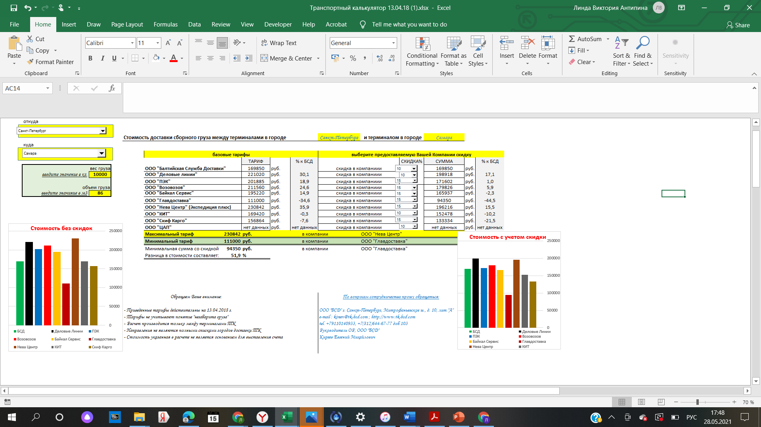

Источник: данные компании ООО «Аполло»

## Приложение Б. Выручка нетто компании Аполло

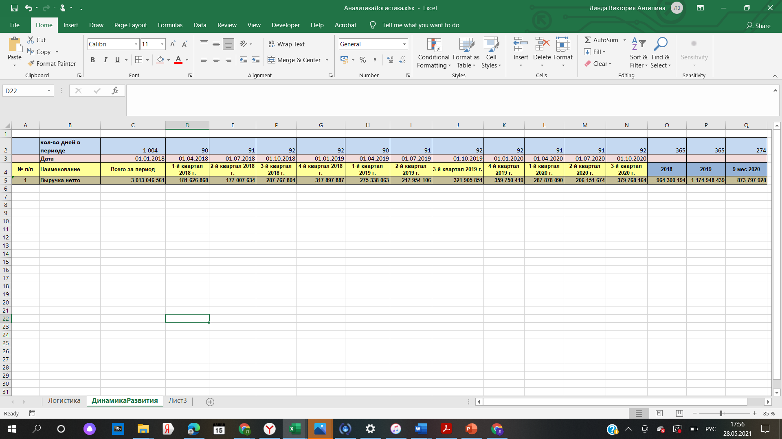

Источник: данные компании ООО «Аполло»

## Приложение В. Структура оформления заказа клиента в компании Аполло

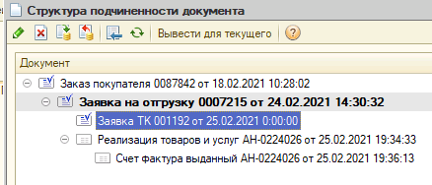

Источник: данные компании ООО «Аполло»

1. Официальный сайт компании ООО «Аполло» [Электронный ресурс] — Режим доступа: <https://apollogenio.ru/about> (дата обращения: 09.02.2021)
2. Официальный сайт новостного канала Retail.ru [Электронный ресурс] — Режим доступа: <https://www.retail.ru/articles/williams-oliver-lyudi-stali-vesti-novyy-obraz-zhizni-a-khochetsya-imet-staryy-v-kafe-i-s-krasivoy-po/> (дата обращения: 17.03.2021)
3. Официальный сайт Очаковской логистической компании [Электронный ресурс] — Режим доступа: <https://olk.su/klientam/poleznaya-informatsiya/organizaciya-dostavki-gruzov-v-rc/> (дата обращения: 10.02.2021)
4. Официальный сайт Бланкер.ру [Электронный ресурс] — Режим доступа: <https://xn--80ajghhoc2aj1c8b.xn--p1ai/o-chestnom-znake/nacionalnaya-sistema-markirovki/> (дата обращения: 26.02.2021)
5. Официальный сайт честный ЗНАК РФ[Электронный ресурс] — Режим доступа: <https://blanker.ru/doc/universalnyi-peredatochnyi-dokument> (дата обращения: 28.02.2021)
6. Официальный сайт сервиса обмена электронными документами Synerdocs[Электронный ресурс] — Режим доступа: <https://www.synerdocs.ru/7508080.aspx> (дата обращения: 28.02.2021)
7. Официальный сайт сервиса органа по сертификации Sercons [Электронный ресурс] — Режим доступа: <https://www.serconsrus.ru/press_centr/publikacii/chto-takoe-sertifikat-sootvetstviya/> (дата обращения: 28.02.2021)
8. Официальный сайт компании аутсорсинга учёта WiseAdvice [Электронный ресурс] — Режим доступа: <https://1c-wiseadvice.ru/company/blog/marzhinalnaya-pribyl-chto-eto-takoe-i-kak-ee-rasschitat/> (дата обращения: 12.04.2021)
9. Официальный сайт Южной аналитической компании [Электронный ресурс] — Режим доступа: <https://1-fin.ru/?id=281&t=979#:~:text=%D0%92%D1%8B%D1%80%D1%83%D1%87%D0%BA%D0%B0%20(%D0%BD%D0%B5%D1%82%D1%82%D0%BE)%20%D0%BE%D1%82%20%D0%BF%D1%80%D0%BE%D0%B4%D0%B0%D0%B6%D0%B8%20%2D,%D0%B8%20%D0%B4%D1%80%D1%83%D0%B3%D0%B8%D1%85%20%D0%B0%D0%BD%D0%B0%D0%BB%D0%BE%D0%B3%D0%B8%D1%87%D0%BD%D1%8B%D1%85%20%D0%BE%D0%B1%D1%8F%D0%B7%D0%B0%D1%82%D0%B5%D0%BB%D1%8C%D0%BD%D1%8B%D1%85%20%D0%BF%D0%BB%D0%B0%D1%82%D0%B5%D0%B6%D0%B5%D0%B9>. (дата обращения: 12.04.2021)
10. Файловый архив Study files [Электронный ресурс] — Режим доступа: <https://studfile.net/preview/5270040/page:23/> (дата обращения: 12.04.2021)
11. Официальный сайт проекта ППТ.РУ [Электронный ресурс] — Режим доступа: <https://ppt.ru/forms/avto/ekspeditor> (дата обращения: 28.02.2021)
12. Официальный сайт журнала Ассистентус [Электронный ресурс] — Режим доступа: <https://assistentus.ru/forma/torg-2-akt-o-rashozhdenii/> (дата обращения: 28.02.2021)
13. Смородинов Р.В., Широченко Н.В. Информационные системы в логистике // Современные проблемы экономического и социального развития. — 2011. — №7. — С. 108–109.
14. Левкин Г.Г., Панова Е.А. Совершенствование информационного обеспечения логистической системы транспортного посредника // Логистика сегодня. — 2017. — No1. — С.16–32. [Электронный ресурс] — Режим доступа: <https://grebennikon.ru/article-kdbt.html> (дата обращения: 28.05.2021)
15. Кайгородова Д.А. Прозрачно для клиента — эффективно для всех: опыт создания единой информационной среды взаимодействия IT-систем 3PL- оператора, клиента и служб доставки // Логистика сегодня. — 2016. — No4. — С.210–216. [Электронный ресурс] — Режим доступа: <https://proxy.library.spbu.ru:3014/article-fc7i.html> (дата обращения: 28.05.2021)
16. Официальный сайт 1С [Электронный ресурс] — Режим доступа: [Сервис "1С:Доставка" как инструмент для организации услуги по доставке (1c.ru)](https://its.1c.ru/video/1c_delivery) (дата обращения: 24.03.2021)
17. Официальный сайт новостного канала Retail.ru [Электронный ресурс] — Режим доступа: ["1С:Доставка" в сервисе "1С:Бизнес-сеть" интегрирована с "Деловыми Линиями" | Retail.ru](https://www.retail.ru/rbc/pressreleases/1s-1s-dostavka-v-servise-1s-biznes-set-integrirovana-s-delovymi-liniyami/) (дата обращения: 24.03.2021)
18. Официальный сайт 1С [Электронный ресурс] — Режим доступа: [Сервис "1С:Доставка" как инструмент для организации услуги по доставке (1c.ru)](https://its.1c.ru/video/1c_delivery) (дата обращения: 24.03.2021)
19. Официальный сайт информационно-делового портала по грузоперевозкам «Транспортный бизнес» [Электронный ресурс] — Режим доступа: <https://tnspb.ru/v-pomoshh-ehkspeditoru/stati-po-logistike-_stranica-8_/perevozka-sbornykh-gruzov-dlja-_chajjnikov_.html> (дата обращения: 06.04.2021)
20. Фасхиев Х.А., Нуретдинов Д.И. Расчет средств крепления груза при перевозках автомобильным транспортом и требования к ним // Логистика сегодня. — 2018. — No2. — С.140–146. [Электронный ресурс] — Режим доступа: <https://proxy.library.spbu.ru:3014/article-d1by.html> (дата обращения: 28.05.2021)
21. Официальный сайт новостного канала Logist.fm [Электронный ресурс] — Режим доступа: <https://logist.fm/publications/optimizaciya-logisticheskih-zatrat-s-deliveri> (дата обращения: 07.04.2021)
22. Официальный сайт компании Art Pallet [Электронный ресурс] — Режим доступа: <https://art-pallet.ru/userfull-info/ispolzovanie-palletnykh-bortov.html> (дата обращения: 07.04.2021)
23. Официальный сайт компании KALIMAX ENTERPRISE [Электронный ресурс] — Режим доступа: <https://kalimax.pl/kalimaxru/page8.html> (дата обращения: 07.04.2021)
24. Официальный сайт компании Паллет-ст[Электронный ресурс] — Режим доступа: <https://palletst.ru/palletnye-borta/#:~:text=%D0%9F%D0%B5%D1%80%D0%B2%D1%8B%D0%B9%20%D1%81%D0%BE%D1%80%D1%82%20(%D1%86%D0%B5%D0%BD%D0%B0%20%D0%BD%D0%B0%20%D0%BF%D0%B0%D0%BB%D0%BB%D0%B5%D1%82%D0%BD%D1%8B%D0%B9,%D1%88%D1%82%D1%83%D0%BA)%20890%20%D0%B8%20688%20%D1%80%D1%83%D0%B1%D0%BB%D0%B5%D0%B9>) (дата обращения: 07.04.2021)
25. Осипов А.Э., Трошина Е.В. Логистическая система как неотъемлемый элемент для стабильного функционирования предприятия. [Электронный ресурс] —Режим доступа: <https://science-education.ru/ru/article/view?id=13316> (дата обращения: 28.05.2021)
26. Официальный сайт 1С [Электронный ресурс] — Режим доступа: <https://v8.1c.ru/news/1s-dostavka-v-servise-1s-biznes-set-integrirovana-s-delovymi-liniyami.htm> (дата обращения: 18.05.2021)
27. Официальный сайт компании Artlogics [Электронный ресурс] — Режим доступа: <https://artlogics.ru/blog/tpost/ifda240p11-pochemu-vse-bolshe-kompanii-perehodyat-n?bx_sender_conversion_id=1149947&utm_source=newsletter&utm_medium=mail&utm_campaign=u_nas_dlya_vas_interesnoe_predlozhenie> (дата обращения: 20.05.2021)
28. Пащенко Д.С. Современные технологии и организационная практика в проектах автоматизации: результаты исследований в России // Управление проектами и программами. — 2020. — No1. — С.38–50. [Электронный ресурс] — Режим доступа: <https://proxy.library.spbu.ru:3014/article-u23j.html> (дата обращения: 28.05.2021)
29. Официальный сайт компании Artlogics [Электронный ресурс] — Режим доступа: <https://artlogics.ru/blog/tpost/ifda240p11-pochemu-vse-bolshe-kompanii-perehodyat-n?bx_sender_conversion_id=1149947&utm_source=newsletter&utm_medium=mail&utm_campaign=u_nas_dlya_vas_interesnoe_predlozhenie> (дата обращения: 20.05.2021)
30. Официальный сайт компании Паллет-ст [Электронный ресурс] — Режим доступа: <https://palletst.ru/palletnye-borta/palletnij-bort-1-sort> (дата обращения: 21.04.2021)
31. Официальный сайт транспортной компании Деловые Линии [Электронный ресурс] — Режим доступа: <https://www.dellin.ru/requests/> (дата обращения: 27.04.2021)
32. Официальный сайт транспортной компании Vladcargo [Электронный ресурс] — Режим доступа: <https://www.vladcargo.ru/info/sizes-containers-rail-cars-aircraft/dimensions-of-trailers-and-semitrailers.html> (дата обращения: 27.04.2021)
33. Официальный сайт транспортной компании Деловые Линии [Электронный ресурс] — Режим доступа: <https://www.dellin.ru/requests/> (дата обращения: 27.04.2021)